**ĐẠI HỌC QUỐC GIA THÀNH PHỐ HỒ CHÍ MINH**

**TRƯỜNG ĐẠI HỌC CÔNG NGHỆ THÔNG TIN**

**KHOA MẠNG MÁY TÍNH VÀ TRUYỀN THÔNG**



**ĐỒ ÁN TỐT NGHIỆP**

**ĐỀ TÀI**

**TRIỂN KHAI HỆ THỐNG WEB TRẮC NGHIỆM TRỰC TUYẾN THEO CHUẨN KỸ NĂNG SỬ DỤNG CÔNG NGHỆ THÔNG TIN**

**Giảng viên hướng dẫn:** **TS. Đàm Quang Hồng Hải**

**Sinh viên thực hiện:** **Lê Hoàng Phúc 12520319**

**Hồ Hoàng Sơn 12520355**

**TP. HỒ CHÍ MINH, 2016**

**NHẬN XÉT CỦA GIẢNG VIÊN HƯỚNG DẪN**

............................................................................................................................................................................................................................................................................................................................................................................................................................................................................................................................................................................................................................................................................................................................................................................................................ ............................................................................................................................................................................................................................................................................................................................................................................................................................................................................................................................................................................................................................................................................................................................................................................................................ ..........................................................................................................................................................................................................................................................................................................................................................................................................................................................................................................................................................................................................................................................................

**NHẬN XÉT CỦA CÁN BỘ PHẢN BIỆN**

............................................................................................................................................................................................................................................................................................................................................................................................................................................................................................................................................................................................................................................................................................................................................................................................................ ............................................................................................................................................................................................................................................................................................................................................................................................................................................................................................................................................................................................................................................................................................................................................................................................................ ..........................................................................................................................................................................................................................................................................................................................................................................................................................................................................................................................................................................................................................................................................

**LỜI CẢM ƠN**

Em xin chân thành gửi lời cảm ơn sâu sắc nhất đến thầy Đàm Quang Hồng Hải người thầy đã hướng dẫn, tận tình chỉ bảo em rất nhiều trong suốt quá trình tìm hiểu, nghiên cứu và hoàn thành Đồ án này từ lý thuyết đến ứng dụng.

Đồng thời em cũng xin chân thành cảm ơn các thầy cô trong khoa Mạng máy tính và truyền thông, cũng như các thầy cô trong trường Đại Học Công Nghệ Thông Tin đã

trang bị cho em những kiến thức cơ bản cần thiết trong suốt thời gian em học tập tại

trường để em có thể hoàn thành tốt Đồ án này.

Quá trình nghiên cứu và xây dựng đề tài được thực hiện và triển khai tại trung tâm phát triển Công nghệ thông tin CITD giúp chúng em có điều kiện tốt nhất để phát triển đề tài của mình, vì vậy nhóm em xin gửi lời cảm ơn chân thành nhất đến với các thầy cô tại trung tâm CITD.

Trong quá trình làm Đồ án, nhóm chúng em không thoát khỏi những thiếu sót về nội dung, cấu trúc, cũng như cách trình bày bài báo cáo. Vì thế nhóm rất mong nhận được những lời nhận xét cũng như góp ý từ thầy cô.

Một lần nữa nhóm em xin chân thành cảm ơn!

TP. Hồ Chí Minh, 28 tháng 12 năm 2016.

**MỤC LỤC**

LỜI MỞ ĐẦU 1

Chương 1. TỔNG QUAN VỀ THI TRẮC NGHIỆM. 2

1.1. Tổng quan. 2

1.2. Trắc nghiệm là gì? 3

1.2.1. Phân loại. 3

1.2.2. Các dạng câu hỏi trắc nghiệm. 4

1.2.3. Lợi ích của trắc nghiệm. 5

1.2.4. Hạn chế của trắc nghiệm. 6

1.2.5. So sánh với phương pháp trắc nghiệm với phương pháp luận đề. 6

1.3. Yêu cầu về ngân hàng câu hỏi, đề thi của Chuẩn kỹ năng sử dụng Công nghệ thông tin. 7

1.3.1. Mô đun kỹ năng. 7

1.3.2. Yêu cầu về ngân hàng câu hỏi. 8

1.3.3. Yêu cầu về đề thi. 8

Chương 2. XÂY DỰNG VÀ PHÁT TRIỂN HỆ THỐNG. 10

2.1. Tài nguyên hỗ trợ. 10

2.2. Cài đặt và thiết lập server cho hệ thống. 10

2.2.1. Khái niệm về Apache. 10

2.2.2. Khái niệm về Web server. 10

2.2.3. Ưu điểm của web server linux nói chung và ubuntu nói riêng. 11

2.2.4. Yêu cầu phần cứng cài đặt web server ubuntu. 12

2.2.5. Cấu hình LAMP. 12

2.2.6. Cài đặt Phalcon PHP framework trên Ubuntu Server. 13

2.3. Giới thiệu Phalcon PHP. 14

2.4. Cấu trúc thư mục Phalcon. 16

Chương 3. PHÂN TÍCH THIẾT KẾ HỆ THỐNG 24

3.1. Tổng quan về hệ thống. 24

3.2. Yêu cầu hệ thống. 24

3.2.1. Phương pháp xác định yêu cầu. 25

3.2.2. Yêu cầu chức năng. 25

3.3. Phân tích hệ thống. 28

3.3.1. Mô hình phân rã chức năng. 28

3.3.2. Mô hình dòng dữ liệu. 29

3.3.3. Sơ đồ quan hệ và các bảng dữ liệu. 33

3.4. Thiết kế hệ thống. 39

3.4.1. Giao diện chung cho các người dùng. 39

3.4.2. Giao diện quản lý (admin). 41

3.4.3. Giao diện thi của thí sinh. 52

Chương 4. TỔNG KẾT VÀ HƯỚNG PHÁT TRIỂN 55

4.1. Tổng kết. 55

4.2. Hướng phát triển. 56

TÀI LIỆU THAM KHẢO 57

**DANH MỤC HÌNH VẼ**

Hình 2.1: Giới thiệu Phalcon Framework. 14

Hình 2.2: Thống kê so sánh hiệu suất hoạt động của các Framework thông dụng. 16

Hình 2.3: Cấu trúc thư mục Phalcon. 17

Hình 2.4: File config.php. 18

Hình 2.5: Tập tin loader.php. 19

Hình 2.6: Khai báo kết nối đến database. 20

Hình 2.7: Khai báo chức năng xuất thông báo alert. 21

Hình 2.8: Khai báo dịch vụ session. 21

Hình 2.9: Khai báo dịch vụ ACL (Access control list). 22

Hình 2.10: Khai báo dịch vụ view. 22

Hình 3.1: Tổng quan về hệ thống. 24

Hình 3.2: Sơ đồ Use case. 28

Hình 3.3: Mô hình phân rã chức năng. 29

Hình 3.4: Mô hình mức ngữ cảnh. 29

Hình 3.5: Mô hình DFD mức đỉnh. 30

Hình 3.6: Mô hình DFD mức 1 - Quản lý hệ thống. 31

Hình 3.7: Mô hình DFD mức 1 - Quản lý ngân hàng câu hỏi. 32

Hình 3.8: Mô hình DFD mức 1 – Tổ chức thi. 33

Hình 3.9: Sơ đồ quan hệ giữa các thực thể. 39

Hình 3.10: Giao diện trang chủ. 40

Hình 3.11: Giao diện đăng nhập. 41

Hình 3.12: Giao diện quản lý câu hỏi. 42

Hình 3.13: Giao diện chỉnh sửa câu hỏi. 43

Hình 3.14: Giao diện thêm câu hỏi. 43

Hình 3.15: Giao diện thêm câu hỏi. 44

Hình 3.16: Giao diện quản lý khóa thi. 45

Hình 3.17: Giao diện quản lý các đề thi. 45

Hình 3.18: Giao diện xem chi tiết 1 đề thi. 46

Hình 3.19: Giao diện chỉnh sửa thời gian bắt đầu ca thi khóa thi. 46

Hình 3.20: Giao diện tạo khóa thi. 47

Hình 3.21: Giao diện xuất các đề thi. 48

Hình 3.22: Giao diện quản lý sinh viên tham gia khóa thi. 48

Hình 3.23: Giao diện thêm 1 sinh viên vào khóa thi. 49

Hình 3.24: Giao diện thêm sinh viên vào khóa thi bằng file Excel. 49

Hình 3.25: Giao diện quản lý vai trò của user. 50

Hình 3.26: Giao diện quản lý các user. 50

Hình 3.27: Giao diện thêm User. 51

Hình 3.28: Giao diện thêm User bằng file Excel. 51

Hình 3.29: Giao diện thời gian và nút lưu bài. 52

Hình 3.30: Giao diện phân loại các câu đã làm và chưa làm. 52

Hình 3.31: Popup thống kê số câu đã lảm và chưa làm. 53

Hình 3.32: Popup thông báo xác nhận nộp bài. 53

Hình 3.33: Bảng thông báo kết quả khi hoàn thành bài thi. 54

**DANH MỤC BẢNG**

Bảng 3.1: Bảng module. 33

Bảng 3.2: Bảng question. 34

Bảng 3.3: Bảng score. 34

Bảng 3.4: Bảng result_test. 35

Bảng 3.5: Bảng test. 35

Bảng 3.6: Bảng schedule. 37

Bảng 3.7: Bảng certificate. 37

Bảng 3.8: Bảng users. 38

Bảng 3.9: Bảng roles. 38

# LỜI MỞ ĐẦU

Ngày nay khi công nghệ thông tin ngày càng phát triển thì hình thức thi trắc nghiệm đã trở nên phổ biến và được áp dụng bởi các tổ chức giáo dục quốc tế trên toàn thế giới. Nhận thấy những ưu điểm của hình thức thi này, Bộ Giáo Dục nước ta đã quyết định đưa hình thức thi trắc nghiệm trực tuyến vào trong kỳ thi chứng chỉ “Chuẩn kỹ năng sử dụng công nghệ thông tin”. Với sự góp ý và chỉ dẫn của thầy Đàm Quang Hồng Hải nhóm chúng em đã chọn được đề tài “ Triển khai hệ thống web trắc nghiệm trực tuyến theo chuẩn kỹ năng sử dụng Công Nghệ Thông Tin” với hướng phát triển hệ thống dựa theo yêu cầu tính năng về phần mềm thi trắc nghiệm theo thông tư số 17/2016/Thông Tư Liên Tịch-Bộ Giáo Dục Đào Tạo-Bộ Thông Tin và Truyền Thông ra ngày 21/06/2016. Từ ngày bắt đầu tìm hiểu đề tài là sẽ thực hiện được một website thi trắc nghiệm online với mục tiêu được cùng với các trang web trắc nghiệm trực tuyến khác góp một phần nhỏ vào việc giúp đỡ học sinh, sinh viên nước nhà hiện nay có thể tham gia thi cử với một hệ thống đáp ứng nhanh, hiệu quả, chính xác về kết quả, đảm bảo công bằng trong việc thi cử và đánh giá của chứng chỉ.

Chính vì những lí do đó mà Đồ án tốt nghiệp của nhóm chúng em với đề tài “Triển khai hệ thống web trắc nghiệm trực tuyến theo chuẩn kỹ năng sử dụng công nghệ thông tin” được thực hiện dựa trên sự vận dụng những kiến thức học được từ môn Phân tích thiết kế hệ thống và môn Lập trình ứng dụng web được tiến hành. Thông qua Đồ án tốt nghiệp này nhóm em đã tích lũy và vận dụng được những kiến thức đã học trong suốt hơn bốn năm được học tập dưới mái trường Đại Học Công Nghệ thông Tin từ đó giúp chúng em có thêm nhiều kinh nghiệm thực tiễn cho quá trình làm việc sau này khi tốt nghiệp ra trường.

1. TỔNG QUAN VỀ THI TRẮC NGHIỆM.
   1. Tổng quan.

Ngày nay, nhu cầu về công nghệ thông tin trong đời sống rất phong phú đa dạng và phức tạp. Công nghệ thông tin và truyền thông phát triển đã đưa thế giới chuyển sang thời đại mới, thời đại của công nghệ thông tin. Việc nắm bắt và ứng dụng công nghệ thông tin trong các lĩnh vực giáo dục, khoa học, kinh tế, xã hội đã đem lại cho các doanh nghiệp và các tổ chức những thành tựu và lợi ích to lớn.

Việc thi cử trong trường và nhiều tổ chức giáo dục đã biết áp dụng hệ thống thi trắc nghiệm trực tuyến để tổ chức thi cử và đánh giá kết quả của học viên.

Thi trắc nghiệm là hình thức thi đang được ưa chuộng và sử dụng rộng rãi ở

nhiều nơi trên thế giới bởi:

* Đánh giá chính xác trình độ của thí sinh, chất lượng đào tạo.
* Lượng kiến thức kiểm tra lớn, bao quát nhiều vấn đề.
* Hình thức kiểm tra phong phú.
* Chấm điểm, đưa ra kết quả nhanh và chính xác.

Ở Việt Nam, nhiều trường học đã áp dụng hình thức thi trắc nghiệm và kết quả

thu được rất khả quan. Vì vậy thi trắc nghiệm đang dần trở nên phổ biến và cần thiết, do đó yêu cầu có một phần mềm tin cậy, chất lượng, có nhiều tính năng hỗ trợ tốt hình thức thi này cũng đã được nhiều tổ chức đặt ra.

Hiện nay đã có một số phần mềm thi trắc nghiệm (của nước ngoài cũng như của

các tổ chức trong nước) được đưa vào sử dụng nhưng cũng có một số hạn chế, chưa đáp ứng được nhu cầu thi trắc nghiệm ở Việt Nam. Còn rất nhiều điều phải làm để phần mềm thi trắc nghiệm trở nên hoàn thiện và áp dụng tốt ở Việt Nam.

Xuất phát từ thực tế đó, cùng với sự góp ý và hướng dẫn tận tình của thầy Đàm Quang Hồng Hải, nhóm em đã tìm hiểu và xây dựng nên hệ thống thi trắc nghiệm trực tuyến. Do trình độ kiến thức còn hạn chế, nên chương trình không tránh khỏi những thiếu sót. Em hy vọng được sự giúp đỡ, góp ý của thầy cô để hệ thống thi trắc nghiệm của nhóm được hoàn thiện hơn.

* 1. Trắc nghiệm là gì?

Trắc nghiệm là một hoạt động để đo lường năng lực đối tượng nào đó nhằm

những mục đích xác định. Thi trắc nghiệm là hình thức mà một đề thi gồm rất nhiều câu hỏi, mỗi câu hỏi nêu ra một vấn đề cùng với những thông tin cần thiết sao cho sinh viên chỉ trả lời vắn tắt cho từng câu hỏi.

Trắc nghiệm là một phương pháp đánh giá kết quả học tập của sinh viên trong

đó ảnh hưởng của các yếu tố chủ quan đã được giảm thiểu đến mức tối ưu. Điểm nổi bật của phương pháp này là số lượng câu hỏi trong mỗi đề thi lớn, số câu hỏi càng lớn thì độ chính xác của việc đánh giá càng cao. Câu hỏi trắc nghiệm sẽ gồm một khái niệm, nội dung đã có trong chương trình, kèm theo gợi ý để sinh viên trả lời. Từ cách gợi ý trả lời ta sẽ có nhiều câu hỏi trắc nghiệm khác nhau.

* + 1. Phân loại.

Trắc nghiệm bao gồm 3 loại: loại quan sát, loại vấn đáp và loại viết.

* Loại quan sát: giúp đánh giá các thao tác, hành vi, phản ứng vô thức, kỹ năng thực hành và kỹ năng nhận thức của người học.
* Loại vấn đáp: có tác dụng đánh giá khả năng đáp ứng các câu hỏi được nêu một cách tự phát trong một tình huống cần kiểm tra, cũng thường được sử dụng khi sự tương tác giữa người hỏi và người trả lời để xác định khả năng nhận thức của người trả lời đó.
* Loại viết: cho phép kiểm tra nhiều thí sinh cùng một lúc, thí sinh có thời gian cân nhắc nhiều hơn trả lời và qua đó có thể đánh giá một số loại tư duy ở mức độ cao. Loại viết cung cấp các bản ghi trả lời để người hỏi nghiên cứu kỹ khi chấm thi, dễ quản lý vì người chấm không tham gia trực tiếp vào bối cảnh kiểm tra.

Loại viết được chia làm 2 nhóm:

* Nhóm câu hỏi tự luận: là câu hỏi yêu cầu phải trả lời theo dạng mở, tức là thí sinh phải tự trình bày ý kiến trong một bài làm (thường dài) để giải quyết những vấn đề của câu hỏi đưa ra. Phương pháp này đã được sử dụng từ khá lâu trong các nhà trường.
* Nhóm câu hỏi trắc nghiệm khách quan (thường quen gọi tắt là trắc nghiệm): là phương pháp mà trong đó đề thi thường rất nhiều câu hỏi, mỗi câu nêu ra một vấn đề cùng với những thông tin cần thiết để thí sinh có thể trả lời từng câu một cách ngắn gọn.

Bên cạnh việc phân loại trắc nghiệm thì người viết đề thi cần chú ý đến việc đảm bảo thời gian cho một bài thi, cụ thể là:

* Loại theo tốc độ: số lượng câu hỏi đưa ra được hạn chế thời gian để chỉ thí sinh nào làm nhanh nhất mới có thể làm xong bài. Như vậy, loại tốc độ nhằm đánh giá khả năng làm bài nhanh của thí sinh.
* Loại không theo tốc độ: người viết thường cung cấp đủ thời gian để phần lớn thí sinh kịp suy nghĩ và làm hết bài với số lượng câu hỏi nhất định.
  + 1. Các dạng câu hỏi trắc nghiệm.

Trong trắc nghiệm khách quan có nhiều loại câu hỏi khác nhau, nhưng nhìn chung khi viết đề thi yêu cầu người ra đề phải sử dụng ngôn ngữ phù hợp với thí sinh và chỉ hỏi kiến thức và sự kiện thay việc hỏi ý kiến riêng của thí sinh.

Đối với câu nhiều lựa chọn (có cách trả lời đơn giản và được sử dụng phổ biến nhất) thường có hai phần: phần dẫn thường nêu ra vấn đề, cung cấp thông tin cần thiết hoặc nêu một câu hỏi, phần sau là phương án để chọn thường được đánh dấu bằng các chữ cái a, b, c, d…. Trong các phương án để chọn chỉ có một phương án chọn là đúng hoặc đúng nhất; các phương án khác được đưa ra có tác dụng “gây nhiễu” đối với thí sinh; chỉ nên dùng 4 hoặc 5 phương án để chọn, các phương án sai phải hợp lý; không dùng câu phủ định, đặc biệt là phủ định hai lần và cũng không lạm dụng kiểu không phương án nào đúng hoặc mọi phương án đều đúng; tránh việc tạo phương án đúng khác bịêt so với các phương án khác (như: mô tả tỉ mỉ hoặc có dấu hiệu nghi ngờ …); các phương án đúng phải sắp xếp theo thứ tự ngẫu nhiên. Như vậy thí sinh nào nắm vững bài sẽ nhận ra đâu là đáp án đúng, đâu là đáp án gây nhiễu còn thí sinh không học bài sẽ khó hoặc không phân biệt được.

Câu ghép đôi: người ra đề cần hướng dẫn rõ yêu cầu của việc ghép đôi cho phù hợp, nên đánh số ở cột bên này và chữ ở cột bên kia; các dòng trên mỗi cột phải tương đương về nội dung hình thức, độ dài và cấu trúc ngữ pháp; tránh dùng các câu phủ định, đặc biệt là phủ định hai lần. Câu ghép đôi đòi hỏi thí sinh phải ghép đúng từng cặp nhóm từ ở hai cột với nhau sao cho phù hợp vể ý nghĩa.

Câu điền khuyết: nêu một mệnh đề có khuyết một bộ phận, thí sinh phải nghĩ ra nội dung thích hợp để điền vào chỗ trống. Với loại câu này người viết cần thiết kế sao cho có thể trả lời bằng một từ đơn nhất mang tính đặc trưng (người, vật, địa điểm, thời gian hoặc khái niệm). Trong câu chỉ để một chỗ trống để điền đáp án, đồng thời cung cấp đủ thông tin để thí sinh chọn từ trả lời và chỉ có một lựa chọn là đúng.

🡺Hệ thống thi trắc nghiệm theo “Chuẩn kĩ năng sử dụng công nghệ thông tin” sử dụng câu hỏi trắc nghiệm dạng câu nhiều lựa chọn.

* + 1. Lợi ích của trắc nghiệm.
* Khảo sát được số lượng lớn thí sinh.
* Kết quả nhanh.
* Điểm số đáng tin cậy.
* Công bằng, chính xác, vô tư.
* Ngăn ngừa "học tủ".
  + 1. Hạn chế của trắc nghiệm.
* Thí sinh có khuynh hướng đoán mò đáp án. (Độ may rủi: là xác suất thí sinh đoán mò và làm đúng).
* Không thấy rõ diễn biến tư duy của thí sinh.
* Khó soạn đề và tốn công sức.
  + 1. So sánh với phương pháp trắc nghiệm với phương pháp luận đề.

Một câu hỏi [luận đề](https://vi.wikipedia.org/w/index.php?title=Ph%C6%B0%C6%A1ng_ph%C3%A1p_lu%E1%BA%ADn_%C4%91%E1%BB%81&action=edit&redlink=1) đòi hỏi thí sinh phải tự suy nghĩ ra câu trả lời rồi diễn đạt bằng ngôn ngữ riêng của bản thân, câu hỏi trắc nghiệm buộc thí sinh phải chọn duy nhất một câu đúng nhất. Một bài luận đề có rất ít câu hỏi nhưng thí sinh phải diễn đạt bằng lời lẽ dài dòng, còn một bài trắc nghiệm có rất nhiều câu hỏi nhưng chỉ đòi hỏi trả lời ngắn gọn nhất. Làm bài luận đề cần nhiều thời gian để suy nghĩ và diễn đạt, còn khi làm trắc nghiệm thời gian đó cần để đọc và suy nghĩ.

Chất lượng bài luận đề phụ thuộc vào kỹ năng người chấm bài, còn chất lượng bài trắc nghiệm phụ thuộc vào kỹ năng người ra đề. Một đề bài luận đề tương đối dễ soạn nhưng khó chấm điểm, còn trắc nghiệm thì khó soạn nhưng dễ chấm điểm.

Với bài luận đề, thí sinh tự do bộc lộ suy nghĩ cá nhân, người chấm tự do cho điểm theo xu hướng riêng. Bài trắc nghiệm chỉ chứng tỏ kiến thức thông qua tỉ lệ câu trả lời đúng, người ra đề tự bộc lộ kiến thức thông qua việc đặt câu hỏi.

Một bài trắc nghiệm cho phép và đôi khi khuyến khích sự "phỏng đoán" đáp án, nhưng một bài luận đề cho phép sử dụng ngôn từ hoa mỹ, khó có bằng chứng để "lừa phỉnh" đáp án.

**Kết luận:**

Chúng ta cần chú ý để có bài thi trắc nghiệm chất lượng, hiệu quả thì việc tổ chức kiểm tra trắc nghiệm thử là rất cần thiết, bởi qua đó sẽ đo được năng lực các thí sinh đồng thời sử dụng thí sinh để đo chất lượng của các câu trắc nghiệm và bài trắc nghiệm. Dựa vào kết quả thu được qua kiểm tra, chúng ta có thể phân loại thí sinh trong lớp, nó là thước đo để ra đề thi chính thức. Trong khi trắc nghiệm thử giáo viên phải tạo tình huống để mọi thí sinh đều coi lần trắc nghiệm đó là thật, là động lực giúp họ làm bài nghiêm túc, hết khả năng thì phép thử mới đạt yêu cầu. Tuy nhiên, trắc nghiệm thử chỉ có ý nghĩa về chuyên môn trong thiết kế và định cỡ trắc nghiệm mà thôi.  
Nói tóm lại, muốn soạn được một đề thi trắc nghiệm có khả năng đáp ứng được nhu cầu của thực tiễn thì việc tìm tòi, nghiên cứu, trao đổi kinh nghiệm là một vấn đề rất cần thiết.

* 1. Yêu cầu về ngân hàng câu hỏi, đề thi của Chuẩn kỹ năng sử dụng Công nghệ thông tin.

Ngân hàng câu hỏi, đề thi của “Chuẩn kỹ năng sử dụng Công nghệ thông tin” nhóm em bám sát và dựa theo thông tư 17/2016 của Bộ Giáo Dục và Đào tạo và 03/2014 của Bộ Thông Tin và Truyền Thông để phát triển cho hệ thống của nhóm cụ thể như sau:

* + 1. Mô đun kỹ năng.

Chuẩn kỹ năng sử dụng Công nghệ thông tin cơ bản gồm 6 mô đun sau:

* Mô đun 1: Hiểu biết về Công nghệ thông tin (IU1).
* Mô đun 2: Sử dụng máy tính cơ bản (IU2).
* Mô đun 3: Xử lý văn bản cơ bản (IU3).
* Mô đun 4: Sử dụng bảng tính cơ bản (IU4).
* Mô đun 5: Sử dụng trình chiếu cơ bản (IU5).
* Mô đun 6: Sử dụng Internet cơ bản (IU6).

Chuẩn kỹ năng sử dụng Công nghệ thông tin cơ bản gồm 9 mô đun sau:

* Mô đun 7: Xử lý văn bản nâng cao (IU7).
* Mô đun 8: Sử dụng bảng tính nâng cao (IU8).
* Mô đun 9: Sử dụng trình chiếu nâng cao (IU9).
* Mô đun 10: Sử dụng hệ quản trị cơ sở dữ liệu (IU10).
* Mô đun 11: Thiết kế đồ họa hai chiều (IU11).
* Mô đun 12: Biên tập ảnh (IU12).
* Mô đun 13: Biên tập trang thông tin điện tử (IU13).
* Mô đun 14: An toàn, bảo mật thông tin (IU14).
* Mô đun 15: Sử dụng phần mềm kế hoạch dự án (IU15).
  + 1. Yêu cầu về ngân hàng câu hỏi.

Quá trình xây dưng ngân hàng câu hỏi cho hệ thống thi trắc nghiệm, nhóm em tham khảo và bám sát theo Điều 5 của Thông tư số 17/2016 “Quy định tổ chức thi và cấp chứng chỉ ứng dụng công nghệ thông tin”. Và từ đó phát triển ngân hàng câu hỏi cho hệ thống như sau:

Ngân hàng câu hỏi thi trắc nghiệm kỹ năng sử dụng CNTT cơ bản.

* Có đủ đại diện các nhóm kỹ năng của cả 6 mô đun.

Ngân hàng câu hỏi thi trắc nghiệm kỹ năng sử dụng CNTT nâng cao.

* Có đủ đại diện các nhóm kỹ năng của tối thiểu 3 mô đun trong tổng 9 mô đun.
  + 1. Yêu cầu về đề thi.

Đề thi trắc nghiệm do phần mềm tạo ra từ ngân hàng câu hỏi được chấm tự động.

Đề thi ứng dụng Công nghệ thông tin cơ bản được xây dựng trên cơ sở tổng hợp kiến thức, kỹ năng của đủ 6 mô đun kỹ năng cơ bản của Chuẩn kỹ năng sử dụng Công nghệ thông tin.

Đề thi ứng dụng Công nghệ thông tin nâng cao được xây dựng trên cơ sở kiến thức, kỹ năng của tối thiểu 3 mô đun nâng cao của Chuẩn kỹ năng sử dụng Công nghệ thông tin.

🡪Do vậy, Hệ thống của nhóm em dựa vào 3 mô đun (mô đun 7, mô đun 8, mô đun 9) để phát triển đề thi Chuẩn kỹ năng sử dụng Công nghệ thông tin nâng cao và 6 mô đun (từ mô đun 1 đến mô đun 6) để phát triển đề thi Chuẩn kỹ năng sử dụng Công nghệ thông tin cơ bản.

1. XÂY DỰNG VÀ PHÁT TRIỂN HỆ THỐNG.
   1. Tài nguyên hỗ trợ.

Phần mềm soạn thảo: Sublime Text 2.

Server: Ubuntu Server 14.04, Xampp dùng để phát triển trên localhost.

Ngôn ngữ lập trình: Phalcon framework, PHP, HTML, CSS, Javascript, Jquery, Ajax...

* 1. Cài đặt và thiết lập server cho hệ thống.
     1. Khái niệm về Apache.

Apache hay là chương trình máy chủ HTTP là một chương trình dành cho máy chủ đối thoại qua giao thức [HTTP](http://vi.wikipedia.org/wiki/HTTP). Apache chạy trên các hệ điều hành tương tự như [Unix](http://vi.wikipedia.org/wiki/Unix), Microsoft Windows, Novell Netware và các hệ điều hành khác. Apache đóng một vai trò quan trọng trong quá trình phát triển của mạng web thế giới.

Khi cài Apache trên máy tính cá nhân thì máy tính lúc này vừa đóng vai trò là một client vừa đóng vai trò của một webserver.

Địa chỉ nội bộ http://localhost là một địa chỉ đặc biệt. Nó chỉ tồn tại trên máy tính của mỗi người và khi truy cập địa chỉ này máy tính của ta sẽ gửi HTTP request tới chính nó. Như vậy nếu cài đặt Apache trên máy tính thì chúng ta đã tạo ra môi trường giả lập một webserver trên chính máy tính mình.

* + 1. Khái niệm về Web server.

Web Server là máy chủ có dung lượng lớn, tốc độ cao, được dùng để lưu trữ thông tin như một ngân hàng dữ liệu, chứa những website đã được thiết kế cùng với những thông tin liên quan khác. (các mã Script, các chương trình, và các file Multimedia).

Web Server có khả năng gửi đến máy khách những trang Web thông qua môi trường Internet (hoặc Intranet) qua giao thức HTTP - giao thức được thiết kế để gửi các file đến trình duyệt Web (Web Browser), và các giao thức khác.

Tất cả các Web Server đều có một địa chỉ IP (IP Address) hoặc cũng có thể có một Domain Name. Giả sử khi ta đánh vào thanh Address trên trình duyệt một dòng http://www.abc.com sau đó gõ phím Enter ta sẽ gửi một yêu cầu đến một Server có Domain Name là www.abc.com. Server này sẽ tìm trang Web có tên là index.htm rồi gửi nó đến trình duyệt của chúng ta.

Bất kỳ một máy tính nào cũng có thể trở thành một Web Server bởi việc cài đặt lên nó một chương trình phần mềm Server Software và sau đó kết nối vào Internet.

Khi máy tính kết nối đến một Web Server và gửi đến yêu cầu truy cập các thông tin từ một trang Web nào đó, Web Server Software sẽ nhận yêu cầu và gửi lại những thông tin mong muốn.

Giống như những phần mềm khác mà ta đã từng cài đặt trên máy tính của mình, Web Server Software cũng chỉ là một ứng dụng phần mềm. Nó được cài đặt, và chạy trên máy tính dùng làm Web Server, nhờ có chương trình này mà người sử dụng có thể truy cập đến các thông tin của trang Web từ một máy tính khác ở trên mạng (Internet, Intranet).

Web Server Software còn có thể được tích hợp với CSDL (Database), hay điều khiển việc kết nối vào CSDL để có thể truy cập và kết xuất thông tin từ CSDL lên các trang Web và truyền tải chúng đến người dùng.

* + 1. Ưu điểm của web server linux nói chung và ubuntu nói riêng.

Môi trường tốt nhất để sử dụng Apache là Unix.

Khác với IIS trên Windows Apache trên Unix có 3 chế độ hoạt động khác nhau: winnt, prefork và worker. Đây là điểm mà IIS không bì được với Apache.

Với IIS, Web Server chỉ có 1 Child Process và Child Process này sẽ tạo các Thread để handle các request, cơ chế này tương ứng với winnt của Apache, và cũng là mức hoạt động thấp nhất.

Apache prefork và worker cho phép mở nhiều Child Process, với 1 thread/1 child process (prefork) hoặc many thread/1 child process (worker). Do đó Apache cho phép xử lý mạnh hơn với prefork và càng mạnh hơn nữa với worker. Tuy nhiên cái gì mạnh thì tốn tài nguyên, còn về ổn định thì prefork là ổn định nhất (đây là mpm thường dùng).

Với prefork và 1 server Unix tầm trung phải chia sẻ cho khoảng 500 người dùng nhiều dịch vụ khác cùng lúc, Apache có thể đạt tới mức xử lý 5000 request/1 second.

* + 1. Yêu cầu phần cứng cài đặt web server ubuntu.

Hệ thống Server phải hoạt động liên tục 24/24 giờ, 7 ngày một tuần và 365 ngày một năm, để phục vụ cho việc cung cấp thông tin trực tuyến. Vị trí đặt server đóng vai trò quan trọng trong chất lượng và tốc độ lưu chuyển thông tin từ server và máy tính truy cập. Vì vậy cấu hình máy chủ thường có cấu hình rất cao và nhiều hệ thống phụ trợ như cấp nguồn điện khẩn hay hệ thống lưu trữ dữ liệu ...

* + 1. Cấu hình LAMP.

Để cài đặt một [LAMP](https://thachpham.com/hosting-domain/serie-vps-cho-wordpress-can-ban.html) Webserver (Linux + Apache + MySQL + PHP) trên một máy chủ Ubuntu, nhóm em thực hiện trên phiên bản Ubuntu 14.04.

Cập nhật Package:

Trước khi làm việc ở Ubuntu, ta nên tiến hành cập nhật gói phần mềm của Ubuntu lên phiên bản mới nhất với lệnh: apt-get update

**Cài đặt Apache:**

Tên phần mềm Apache trên Ubuntu sẽ là apache2 nên chúng ta sẽ cài đặt với lệnh sau: apt-get install apache2

Mặc định, Apache trên Ubuntu sẽ sử dụng thư mục /var/www/html để chứa dữ liệu website gốc (load bằng IP hoặc hostname).

**Cài đặt PHP:**

Để cài đặt PHP và các module PHP cho Apache trên Ubuntu gõ lệnh sau: sudo apt-get install php5 libapache2-mod-php5 php5-mcrypt

**Cài đặt MySQL Server:** Gõ lệnh dưới đây để cài đặt MySQL Server và module MySQL cho PHP:

apt-get install mysql-server libapache2-mod-auth-mysql php5-mysql

Sau khi cài đặt, kích hoạt nó bằng lệnh sau:

mysql_install_db

Sau đó chạy thêm lệnh này để cài đặt bảo mật cho MySQL Server và có thể đổi lại mật khẩu root:

/usr/bin/mysql_secure_installation

**Cài đặt phpMyAdmin:**

Bật module mcrypt: php5enmod mcrypt

Và cài đặt phpMyAdmin: apt-get install phpMyAdmin

* + 1. Cài đặt Phalcon PHP framework trên Ubuntu Server.

Hệ thống web thi trắc nghiệm sử dụng Phalcon là một framework PHP mã nguồn mở (được trình bày ở mục 2.3 bên dưới).

Tải về source code mới nhất từ ​​Github và cài đặt Phalcon bằng các lệnh sau:

$ cd /opt/

$ git clone https://github.com/phalcon/cphalcon.git

$ cd cphalcon/build

$ sudo ./install

Sau khi cài đặt thành công chúng ta cần thêm Extension bằng cách tạo 1 file 20-phalcon.ini thêm extension=phalcon.so trong:

etc/php5/apache2/conf.d/20-phalcon.ini

Bây giờ chúng ta có thể up website lên server Ubuntu vừa tạo.

* 1. Giới thiệu Phalcon PHP.



Hình 2.1: Giới thiệu Phalcon Framework.

Phalcon là một mã nguồn mở, có đầy đủ tính năng của một mô hình MVC và nó được viết bằng ngôn ngữ C, sau đó build thành file .DLL và tích hợp vào danh sách Extensions của Apache, vì vậy nó có tính performance cao, hay có thể nói tốc độ của nó sẽ nhanh hơn các Framwork khác.

Nếu chúng ta là một người sử dụng web thông thường, không biết gì về công nghệ và bỏ qua một số tiêu chí so sánh khác thì có thể thấy tốc độ load nhanh sẽ mang lại cho người sử dụng một cảm giác vô cùng dễ chịu và thoải mái. Điều này cũng nói lên rằng Phalcon Framework sẽ có chỗ đứng trong tương lai.

Do Phalcon được viết bằng ngôn ngữ C, nên chúng ta chỉ cần tích hợp Phalcon vào dự án như là một phần mở rộng kèm theo. Dung lượng của thư viện Phalcon rất nhỏ gọn và phần download, cài đặt cũng rất đơn giản giúp chúng ta dễ dàng tiếp cận. Ngoài ra cấu trúc thư mục cho dự án phalcon cũng rất đơn giản dễ hiểu, dễ điều chỉnh sẽ là một điều thích thú cho các lập trình viên lần đầu tiếp cận với PHP Framework này.

Bên cạnh đó, Phalcon cũng rất mạnh mẽ cho các chức năng mà nó xây dựng. Kế thừa các tinh hoa mà các Framework đi trước đã xây dựng. Phalcon cung cấp cho chúng ta các thao tác xử lý cơ sở dữ liệu dễ dàng thuận tiện thông qua Model ORM. Các template engine hoạt động tốt giúp mã nguồn trong đẹp hơn. Cùng hệ thống tài liệu rõ ràng và một cộng đồng developer đang mỗi ngày gia tăng nhanh chóng. Phalcon hứa hẹn sẽ là một framework hot trong thời gian tới.

Ưu điểm:

Phalcon là một thư viện có tính năng rất phong phú được viết bằng C biên dịch thành một PHP Extension. Điều này giúp tăng tốc độ xử lý, giảm tối đa bộ nhớ tiêu thụ khi có nhiều truy cập đồng thời. Phalcon rất là dễ học, dễ lập trình so với các PHP Framewok khác. Lập trình viên vẫn dùng ngôn ngữ lập trình PHP thông thường. Những hàm trong thư viện Phalcon sẽ được tối ưu tốc độ

Các tính năng có sẵn trong Phalcon cực phong phú ORM, Caching (ra file, bộ nhớ, Redis), hỗ trợ nhiều loại CSDL: MySQL, Postgresql, Oracle, MongoDB.., quản lý người dùng, phân quyền, logging, event manager (tạo hook để can thiệp như trong Drupal và WordPress),…

Cộng đồng sử dụng, tham gia đóng góp cải tiến mã nguồn đang tăng nhanh.

Nhược điểm:

Phalcon không chạy được trên môi trường Shared Hosting. Có lẽ đây chính là nhược điểm lớn nhất Phalcon PHP.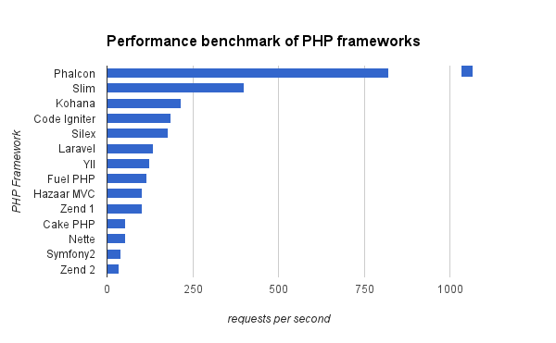

Hình 2.2: Thống kê so sánh hiệu suất hoạt động của các Framework thông dụng.

Phalcon Framework gần như vượt trội về tốc độ xử lý so với các framework phổ biến khác hiện nay. Tốc độ vượt trội của Phalcon gần như đã chinh phục được hầu hết các lập trình viên vào thời điểm hiện tại.

* 1. Cấu trúc thư mục Phalcon.

Cây thư mục của project:

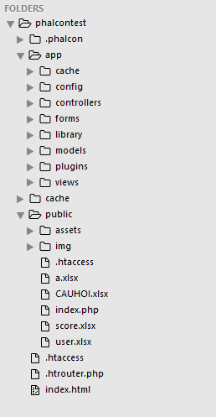

Hình 2.3: Cấu trúc thư mục Phalcon.

**Thư mục app: chứa code xử lý của toàn bộ project.**  
–   Thư mục app/controllers: chứa các controllers điều hướng của ứng dụng.  
–   Thư mục app/models: chứa các models thao tác với database.  
–   Thư mục app/views: chứa các views là mã code HTML hiển thị cho người dùng.

**Thư mục public : chứa các file css, js,image…bao gồm các file nhúng từ bên ngoài vào.**

**File config.php**

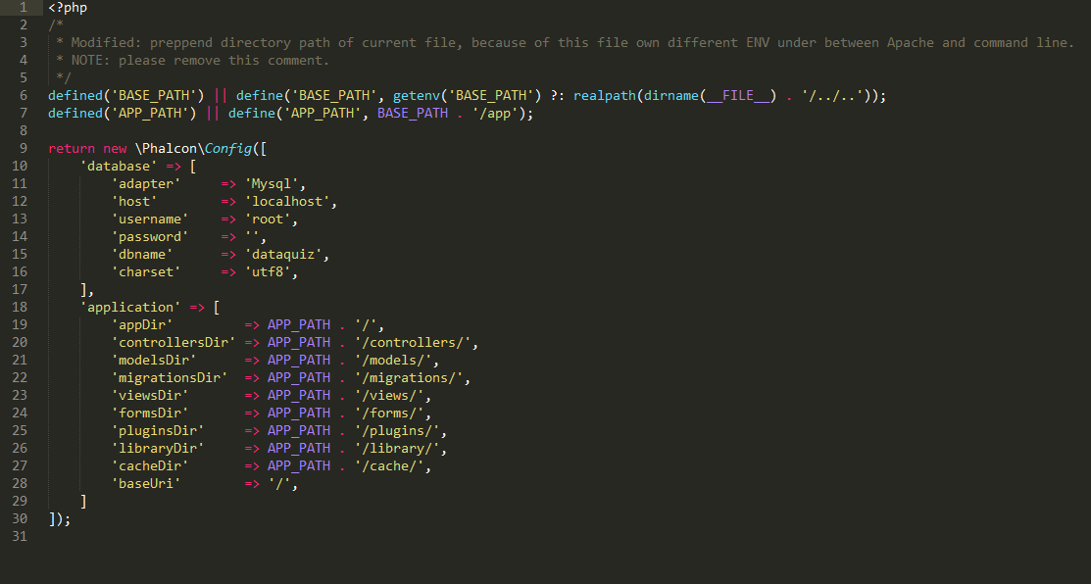

Hình 2.4: File config.php.

File config.php là nơi ta khai báo các đường dẫn thư mục cần thiết cho project. Như các đường dẫn đến models, view, controller…ngoài ra còn có các thông số cần phải có khi chúng ta đăng ký kết nối tới database.

**File Loader.php**

Tập tin loader.php tập tin này có nhiệm vụ nạp các controller, model cũng như các thư mục khác. Phalcon cung cấp cho ta rất nhiều lựa chọn. Mặc định Phalcon Tool Development tạo tập tin loader.php nạp các thư mục bằng phương thức Registering Directories có nội dung như sau:

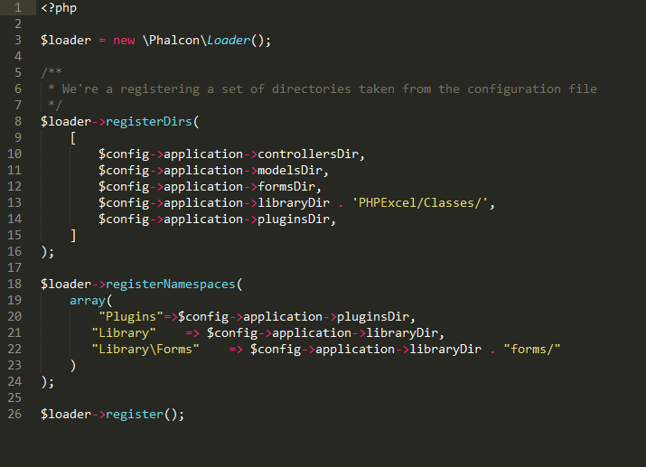

Hình 2.5: Tập tin loader.php.

Các tham số $config->application->controllersDir có được từ tập tin cấu hình config.php. Ở đây, ta nạp lại các tham số đã khai báo trong file config.php

**File Service.php**

Mặc định Phalcon tạo tập tin services.php trong thư mục config, tập tin này có nhiệm vụ khởi tạo các dịch vụ mà chúng ta đăng ký cho Phalcon, chẳng hạn như autoloading, bộ xử lý sinh mã html (template engine Volt), khởi tạo kết nối cơ sở dữ liệu...

Đối tượng $di sẽ được sử dụng để thiết lập được cấu hình cũng như những dịch vụ trong phalcon. $di gọi tới phương thức set() để thiết lập được dịch vụ. Trong phương thức set() này thì ta sẽ truyền vào tham số thứ nhất là tên dịch vụ, tham số thứ 2 là một function thực hiện một chức năng nào đó. Một số dịch vụ đã được phalcon xây dựng sẵn, ngoài ra thì ta cũng có thể tự tay tạo cho mình một dịch vụ riêng.

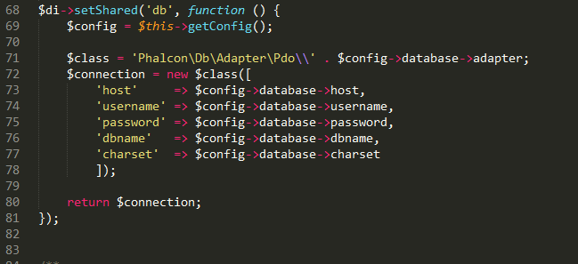

Hình 2.6: Khai báo kết nối đến database.

Khởi tạo kết nối đến database. Các tham số “host”, “username”, “password”,.. được lấy từ file config.php

Bên cạnh đó ta cũng sẽ khai báo một số các dịch vụ cần thiết sau:

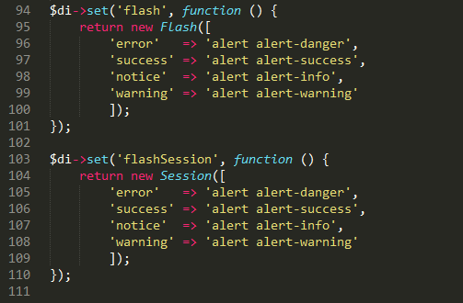

Hình 2.7: Khai báo chức năng xuất thông báo alert.

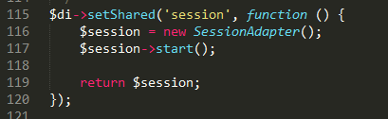

Hình 2.8: Khai báo dịch vụ session.

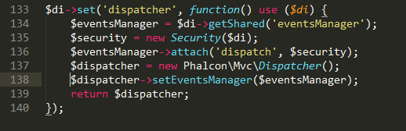

Hình 2.9: Khai báo dịch vụ ACL (Access control list).

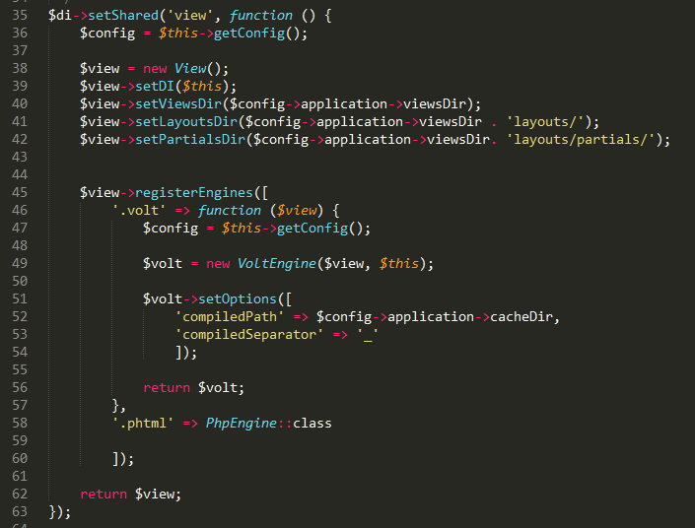

Hình 2.10: Khai báo dịch vụ view.

Khai báo dịch vụ view, dịch vụ này sẽ thực hiện những nhiệm vụ như thiết lập đường dẫn tới thư mục views và nó sẽ tự động load những file view nằm trong thư mục đó. Đồng thời khai báo một chức năng tích hợp sẵn có trong phalcon là template volt. Template này sẽ giúp việc lập trình front-end dễ dàng và trực quan hơn.

1. PHÂN TÍCH THIẾT KẾ HỆ THỐNG
   1. Tổng quan về hệ thống.

Hệ thống thi trắc nghiệm trực tuyến mà nhóm đã phát triển là một hệ thống đóng do con người tạo nên để thí sinh có thể sử dụng để thực hiện bài thi trực tuyến về nhu cầu kiểm tra, đánh giá, phân loại trình độ thí sinh thông qua kết quả thi của họ.

Các đặc điểm của hệ thống:

* Phạm vi: giới hạn của hệ thống là thí sinh.
* Dữ liệu nhập (input): dữ liệu từ môi trường vào hệ thống là thông tin thí sinh và bài thi.
* Kết xuất (ouput): dữ liệu từ hệ thống ra môi trường là kết quả thi.
* Các thành phần (component): các đối tượng tạo nên hệ thống là giáo viên và thí sinh.
* Các mối liên kết tương quan: thi, chấm điểm.
* Các giao diện (interface): cơ chế tương tác với 1 thành phần.

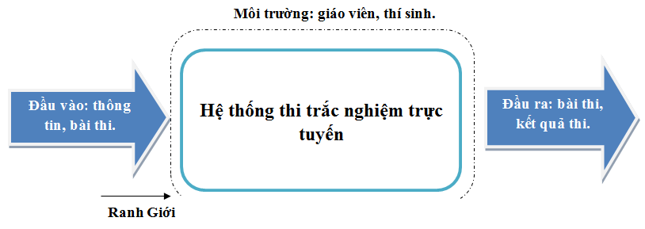

Hình 3.1: Tổng quan về hệ thống.

* 1. Yêu cầu hệ thống.
     1. Phương pháp xác định yêu cầu.

Các phương pháp để có thông tin về hệ thống:

* Phân tích tài liệu và thủ tục.
* E-JAD.
* Tìm kiếm thông tin trên mạng.
* Thảo luận nhóm.
* Phỏng vấn.
* Điều tra bằng bảng hỏi.
* Nghiên cứu các tài liệu, thủ tục.

Trong đó, các phương pháp sử dụng là: phân tích tài liệu và thủ tục, phỏng vấn, điều tra bằng bảng hỏi.

Quá trình lấy thông tin :

* Nghiên cứu các trang web thi trắc nghiệm bằng hình thức quan sát và ghi nhận.
* Phân tích, nghiên cứu tài liệu thủ tục và thông tư của bộ giáo dục yêu cầu về hệ thống.
* Phỏng vấn giảng viên hướng dẫn về yêu cầu hệ thống.
  + 1. Yêu cầu chức năng.

Phần mềm phải tương thích với cả Hệ điều hành nguồn đóng và nguồn mở, giao diện phần mềm phải thân thiện, dễ cài đặt sử dụng.

Thí sinh tự đăng nhập vào phần mềm để làm bài thi bằng tài khoản của mình được cấp trước.

Phần mềm phải có thuật toán chọn ngẫu nhiên nhưng đồng đều các câu hỏi ở các phần khác nhau để tạo ra đề thi trắc nghiệm từ ngân hàng câu hỏi thi. Những chức năng mới của hệ thống thi chứng chỉ kỹ năng như cho phép lựa chọn trộn nhiều module, chọn số câu hỏi cho mỗi module.

Có đồng hồ đếm ngược ở góc màn hình để thí sinh dễ dàng quản lý thời gian.

Phần mềm phải cho phép xem trước câu hỏi và có thể quay lại trả lời sau đó, đồng thời hiển thị (có thể bằng màu sắc khác nhau) các câu đã làm, chưa làm hoặc chưa xác định được câu trả lời.

Tự động kết thúc khóa thi và nộp bài về máy chủ nội bộ khi hết thời gian làm bài.

Phải tự tạo ra các tệp lưu trữ (log files) lưu lại bài làm của thí sinh phục vụ công tác phúc tra.

Phải chấm được kết quả các câu hỏi trắc nghiệm của thí sinh và thông báo kết quả trên màn hình ngay sau khi hết giờ hoặc bấm nút “kết thúc”.

Kết quả thi được thông báo ngay sau khi thí sinh thi xong.

🡪Sau khi bắt đầu làm bài hệ thống sẽ tự tính giờ và chấm điểm ngay sau khi kết thúc giờ làm bài. Điểm sẽ được hiển thị ra màn hình cho user xem.

Liệt kê chức năng của hệ thống và từng người dùng:

Người quản trị (admin):

* Thêm sinh viên bằng file excel hoặc tự thêm từng sinh viên.
* Thay đổi thông tin sinh viên.
* Xóa sinh viên.
* Thêm danh sách câu hỏi bằng file excel.
* Thêm, xóa, sửa câu hỏi.
* Chọn số câu hỏi của đề thi cho mỗi module.
* Xếp lịch thi.
* Chỉnh giờ buổi thi.

Thí sinh thi trắc nghiệm (user):

* Đăng nhập.
* Tham gia Ca thi (khóa thi).
* Hoàn thành bài thi và xem kết quả thi.

Hệ thống:

* Random đề thi cho mỗi sinh viên: lần 1 random câu hỏi, lần 2 random đáp án.
* Thiết lập thời gian được quy định bắt đầu cho phép thí sinh nhận đề thi.
* Lưu dữ liệu và kết quả bài thi của sinh viên sau khi sinh viên thi xong.
* Xuất kết quả và điểm của sinh viên ngay sau khi hết giờ làm bài.

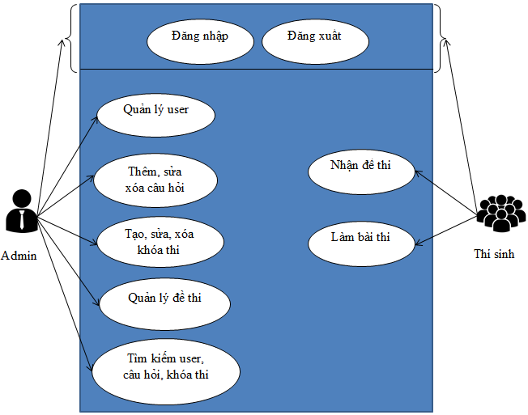

Hình 3.2: Sơ đồ Use case.

* 1. Phân tích hệ thống.
     1. Mô hình phân rã chức năng.

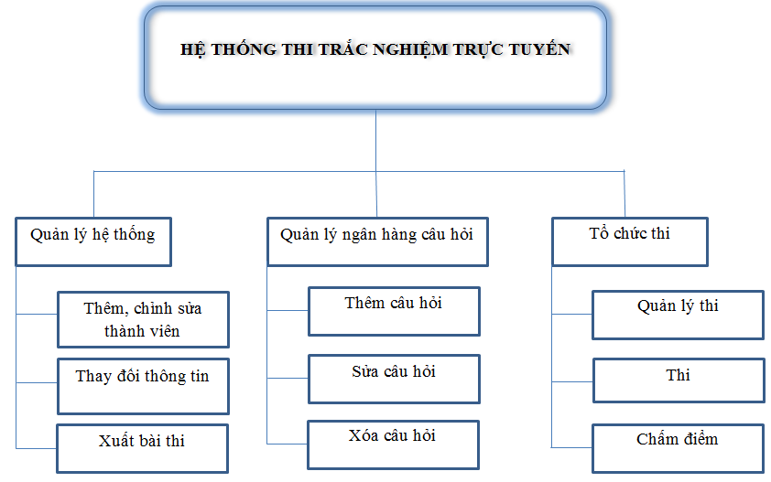

Hình 3.3: Mô hình phân rã chức năng.

* + 1. Mô hình dòng dữ liệu.

**Mô hình mức ngữ cảnh.**

Thông tin về hệ thống là những thông tin mà Hệ thống có thể cung cấp cũng như tương tác với admin và thí sinh bao gồm các thông tin như thành viên, ngân hàng câu hỏi, khóa thi, đề thi, bài thi của thí sinh…

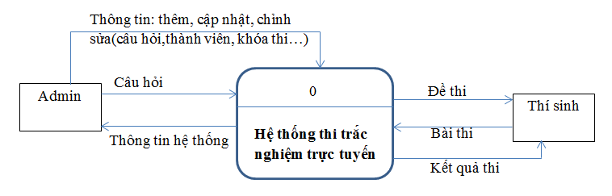

Hình 3.4: Mô hình mức ngữ cảnh.

**Mô hình DFD mức đỉnh.**

Các kho dữ liệu bao gồm:

Ngân hàng câu hỏi (D1).

Đề thi (D2): được random tự động từ ngân hàng câu hỏi khi admin xuất đề thi cho các thí sinh.

Bài thi của thí sinh (D3): Lưu trữ đề và kết quả làm bài thi của thí sinh.

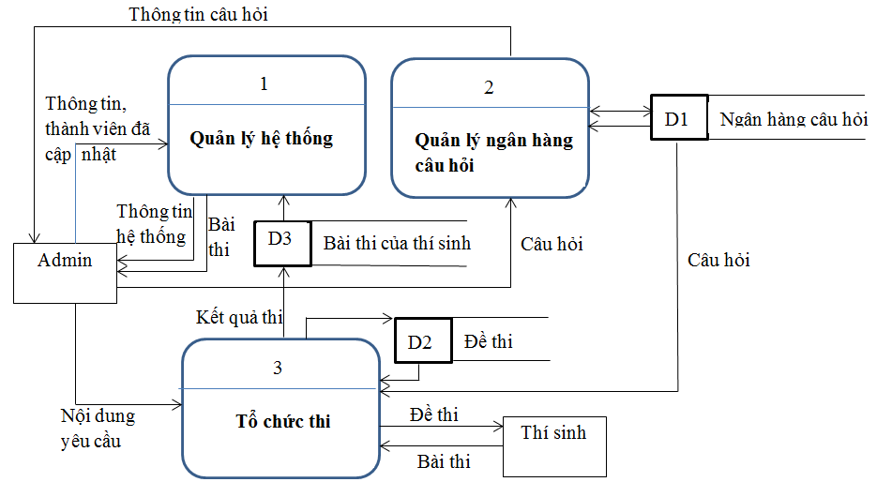

Hình 3.5: Mô hình DFD mức đỉnh.

**Mô hình DFD mức dưới đỉnh.**

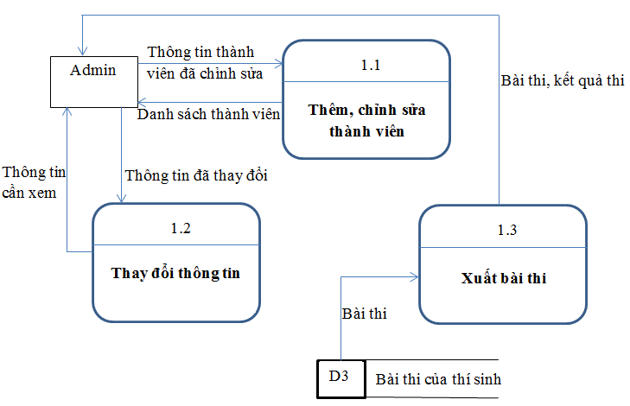

Hình 3.6: Mô hình DFD mức 1 - Quản lý hệ thống.

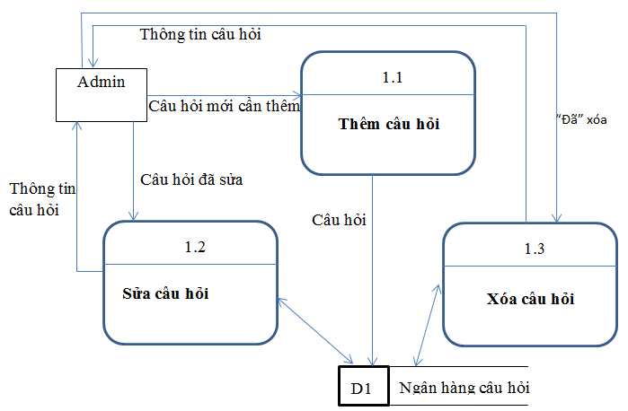

Hình 3.7: Mô hình DFD mức 1 - Quản lý ngân hàng câu hỏi.

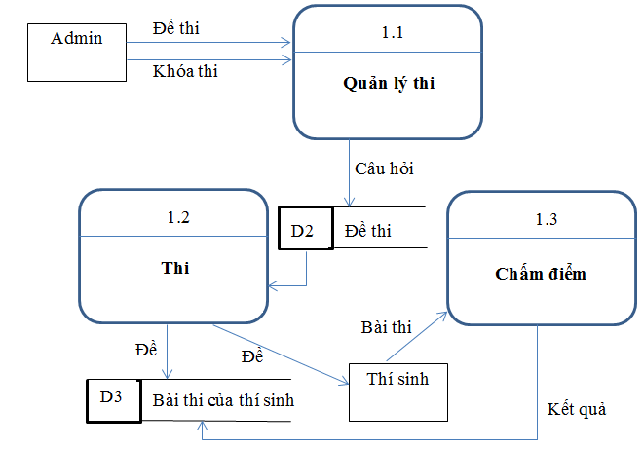

Hình 3.8: Mô hình DFD mức 1 – Tổ chức thi.

* + 1. Sơ đồ quan hệ và các bảng dữ liệu.

**Xác định thực thể:**

Bảng module:

|  |  |  |  |  |
| --- | --- | --- | --- | --- |
| Mô tả | Tên cột | Kiểu dữ liệu | Ý nghĩa | Thuộc tính |
| Môn học. | code | Varchar(10) | Mã module. | PK, NOT NULL |
| name | Varchar(100) | Tên module. | NOT NULL |
| type_cer | Varchar(10) | Loại chứng chỉ. | FK, NOT NULL |

Bảng 3.1: Bảng module.

Bảng question:

|  |  |  |  |  |
| --- | --- | --- | --- | --- |
| Mô tả | Tên cột | Kiểu dữ liệu | Ý nghĩa | Thuộc tính |
| Câu hỏi. | id | Int(10) | Mã câu hỏi. | PK, NOT NULL |
| kind_code | Varchar(10) | Mã module. | FK, NOT NULL |
| question | Text | Nội dung câu hỏi. | NOT NULL |
| answer1 | Varchar(100) | Đáp án A. | NOT NULL |
| answer2 | Varchar(100) | Đáp án B. | NOT NULL |
| answer3 | Varchar(100) | Đáp án C. | NOT NULL |
| answer4 | Varchar(100) | Đáp án D. | NOT NULL |
| correctanswer | Varchar(100) | Đáp án đúng. | NOT NULL |
| images | Varchar(100) | Hình ảnh. | NULL |

Bảng 3.2: Bảng question.

Bảng score:

|  |  |  |  |  |
| --- | --- | --- | --- | --- |
| Mô tả | Tên cột | Kiểu dữ liệu | Ý nghĩa | Thuộc tính |
| Điểm. | id | Int(10) | Số thứ tự. | PK, NOT NULL |
| student_id | Varchar(10) | Mã thí sinh. | FK, NOT NULL |
| test_id | Varchar(10) | Mã đề. | FK, NOT NULL |
| theory_score | Float | Điểm thi lý thuyết. | NULL |
| practice_score | Float | Điểm thi thực hành. | NULL |
| sche_id | Varchar(10) | Mã lịch thi. | FK, NULL |

Bảng 3.3: Bảng score.

Bảng result_test:

|  |  |  |  |  |
| --- | --- | --- | --- | --- |
| Mô tả | Tên cột | Kiểu dữ liệu | Ý nghĩa | Thuộc tính |
| Kết quả bài thi của thí sinh được lưu lại. | id | Long | Số thứ tự. | PK,NOT NULL |
| student_id | Varchar(10) | Mã thí sinh. | FK, NULL |
| test_id | Int(10) | Mã đề. | FK, NOT NULL |
| cer_id | Varchar(10) | Mã chứng chỉ. | FK, NOT NULL |
| ques_id | Varchar(10) | Mã câu hỏi. | FK, NOT NULL |
| A | Varchar(100) | Đáp án A. | NOT NULL |
| B | Varchar(100) | Đáp án B. | NOT NULL |
| C | Varchar(100) | Đáp án C. | NOT NULL |
| D | Varchar(100) | Đáp án D. | NOT NULL |
| answer | Varchar(100) | Đáp án thí sinh chọn. | NULL |
| correctanswer | Varchar(100) | Đáp án đúng. | NOT NULL |

Bảng 3.4: Bảng result_test.

Bảng test:

|  |  |  |  |  |
| --- | --- | --- | --- | --- |
| **Mô tả** | **Tên cột** | **Kiểu dữ liệu** | **Ý nghĩa** | **Thuộc tính** |
| Đề thi. | id | Int(10) | Mã đề thi. | PK,NOT NULL |
| cer_id | Vachar(10) | Mã chứng chỉ. | FK, NOT NULL |
| student_id | Varchar(10) | Mã thí sinh. | NULL |
| sche_id | Varchar(10) | Mã khóa thi. | NOT NULL |

Bảng 3.5: Bảng test.

Bảng schedule:

|  |  |  |  |  |
| --- | --- | --- | --- | --- |
| Mô tả | Tên cột | Kiểu dữ liệu | Ý nghĩa | Thuộc tính |
| Khóa thi | id | Varchar(10) | Mã khóa thi. | PK, NOT NULL |
| name | Varchar (100) | Tên khóa thi. | NOT NULL |
| datetime | Datetime | Ngày thi và giờ thi. | NOT NULL |
| time | Int(10) | Thời gian thi (phút). | NOT NULL |
| cer_id | Varchar(10) | Mã chứng chỉ. | FK, NOT NULL |
| teacher_id | Varchar(10) | Mã giáo viên quản lý thi. | FK, NULL |
| numquestion | Int(10) | Tổng số câu hỏi của đề thi. | NOT NULL |
| numquestion1 | Int(10) | Số câu hỏi của module 1 xuất hiện trong đề thi. | NOT NULL |
| numquestion2 | Int(10) | Số câu hỏi của module 2 xuất hiện trong đề thi. | NOT NULL |
| numquestion3 | Int(10) | Số câu hỏi của module 3 xuất hiện trong đề thi. | NOT NULL |
| numquestion4 | Int(10) | Số câu hỏi của module 4 xuất hiện trong đề thi. | NOT NULL |
| numquestion5 | Int(10) | Số câu hỏi của module 5 xuất hiện trong đề thi. | NOT NULL |
| numquestion6 | Int(10) | Số câu hỏi của module 6 xuất hiện trong đề thi. | NOT NULL |
| numquestion7 | Int(10) | Số câu hỏi của module 7 xuất hiện trong đề thi. | NOT NULL |
| numquestion8 | Int(10) | Số câu hỏi của module 8 xuất hiện trong đề thi. | NOT NULL |
| numquestion9 | Int(10) | Số câu hỏi của module 9 xuất hiện trong đề thi. | NOT NULL |

Bảng 3.6: Bảng schedule.

Bảng certificate:

|  |  |  |  |  |
| --- | --- | --- | --- | --- |
| Mô tả | Tên cột | Kiểu dữ liệu | Ý nghĩa | Thuộc tính |
| Chứng chỉ. | id | Varchar(10) | Mã chứng chỉ. | PK, NOT NULL |
| name | Varchar(30) | Tên chứng chỉ. | NOT NULL |

Bảng 3.7: Bảng certificate.

Bảng users:

|  |  |  |  |  |
| --- | --- | --- | --- | --- |
| Mô tả | Tên cột | Kiểu dữ liệu | Ý nghĩa | Thuộc tính |
| Tài khoản. | id | Varchar(10) | Mã user. | PK, NOT NULL |
| name | Varchar(60) | Họ và tên. | NOT NULL |
| username | Varchar(60) | Tên tài khoản. | NOT NULL |
| password | Varchar(60) | Mật khẩu. | NOT NULL |
| mail | Varchar(64) | Địa chỉ Email. | NOT NULL |
| phone | Varchar(11) | Số điện thoại. | NOT NULL |
| date_create | Datetime | Ngày tạo. | NOT NULL |
| status | Varchar(1) | Tình trạng. | NOT NULL |
| role | int(1) | Quyền. | FK, NOT NULL |

Bảng 3.8: Bảng users.

Bảng roles:

|  |  |  |  |  |
| --- | --- | --- | --- | --- |
| Mô tả | Tên cột | Kiểu dữ liệu | Ý nghĩa | Thuộc tính |
| Quyền. | code | Int(1) | Mã quyền. | PK, NOT NULL |
| name | Varchar(100) | Tên quyền. | NOT NULL |

Bảng 3.9: Bảng roles.

**Sơ đồ quan hệ:**

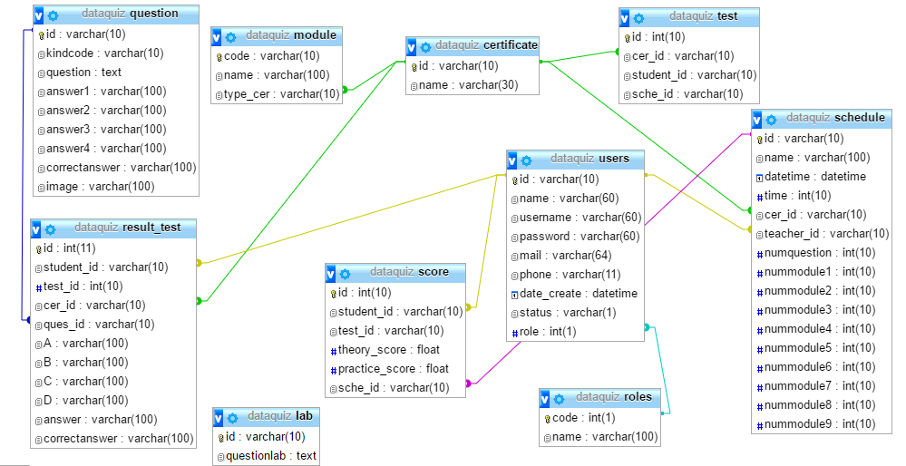

Hình 3.9: Sơ đồ quan hệ giữa các thực thể.

* 1. Thiết kế hệ thống.
     1. Giao diện chung cho các người dùng.

Giao diện trang chủ: Đơn giản là hiển thị thông tin hình ảnh và giới thiệu trung tâm tổ chức thi trắc nghiệm. Ở trang chủ ta có thể thấy vị trí nút đăng nhập nằm bên góc trái trên cùng, hỗ trợ người dùng làm quen cũng như thao tác tốt nhất có thể.

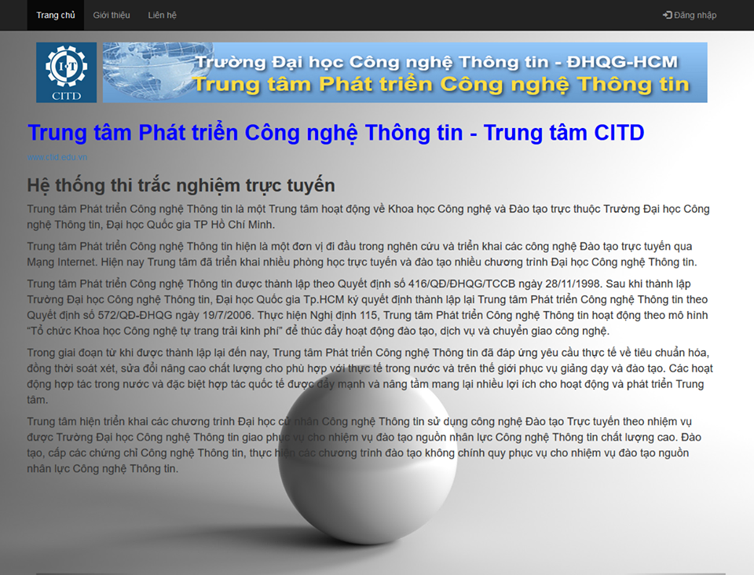

Hình 3.10: Giao diện trang chủ.

Giao diện đăng nhập: chủ yếu hiển thị form để người dùng đăng nhập hệ thống.

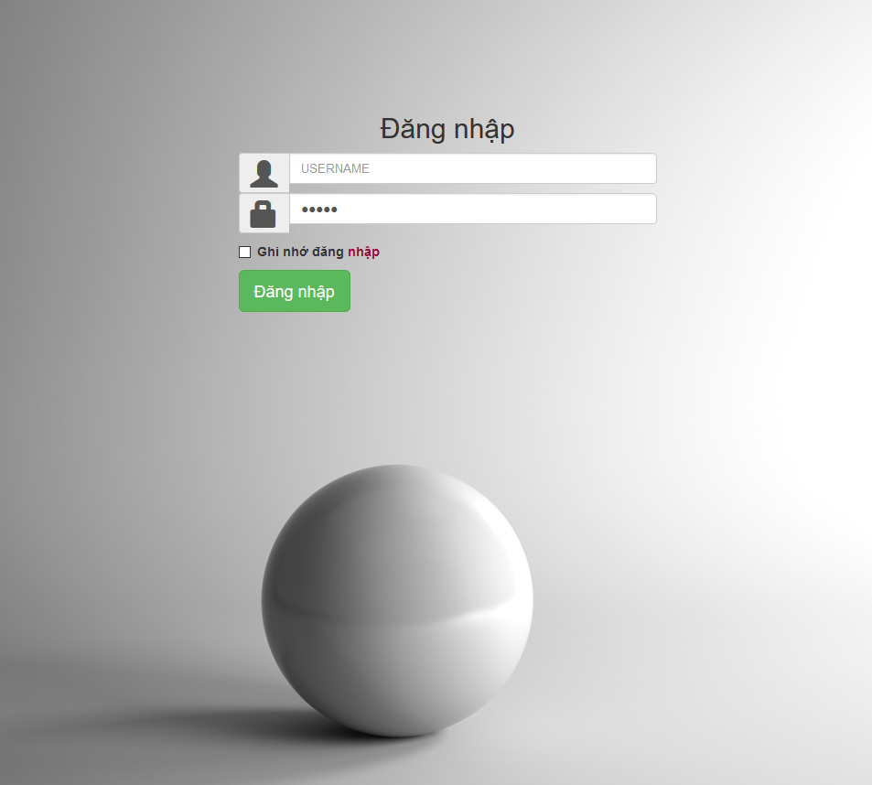

Hình 3.11: Giao diện đăng nhập.

* + 1. Giao diện quản lý (admin).

Giao diện quản lý câu hỏi: Hiển thị danh sách câu hỏi trong ngân hàng câu hỏi cho phép thêm, chỉnh sửa, xóa, tìm kiếm.

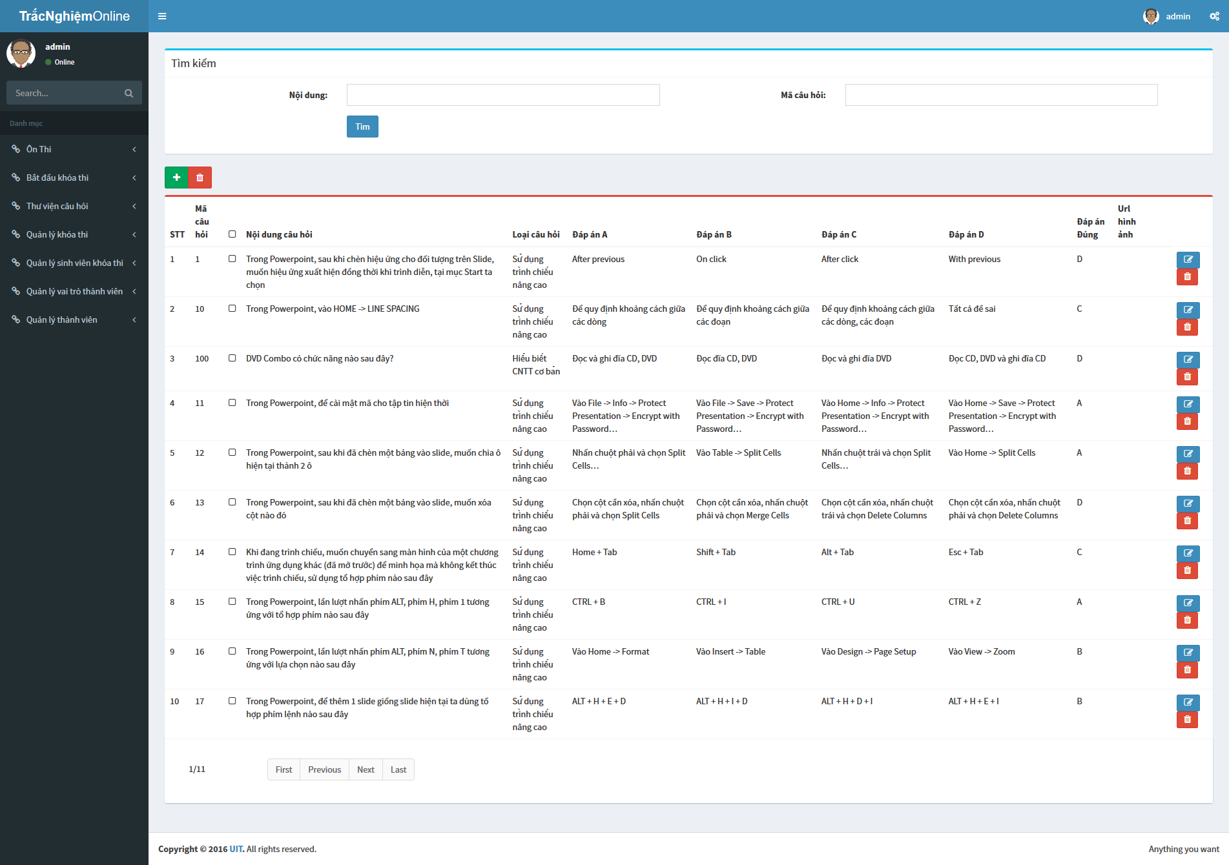

Hình 3.12: Giao diện quản lý câu hỏi.

Giao diện chỉnh sửa câu hỏi:

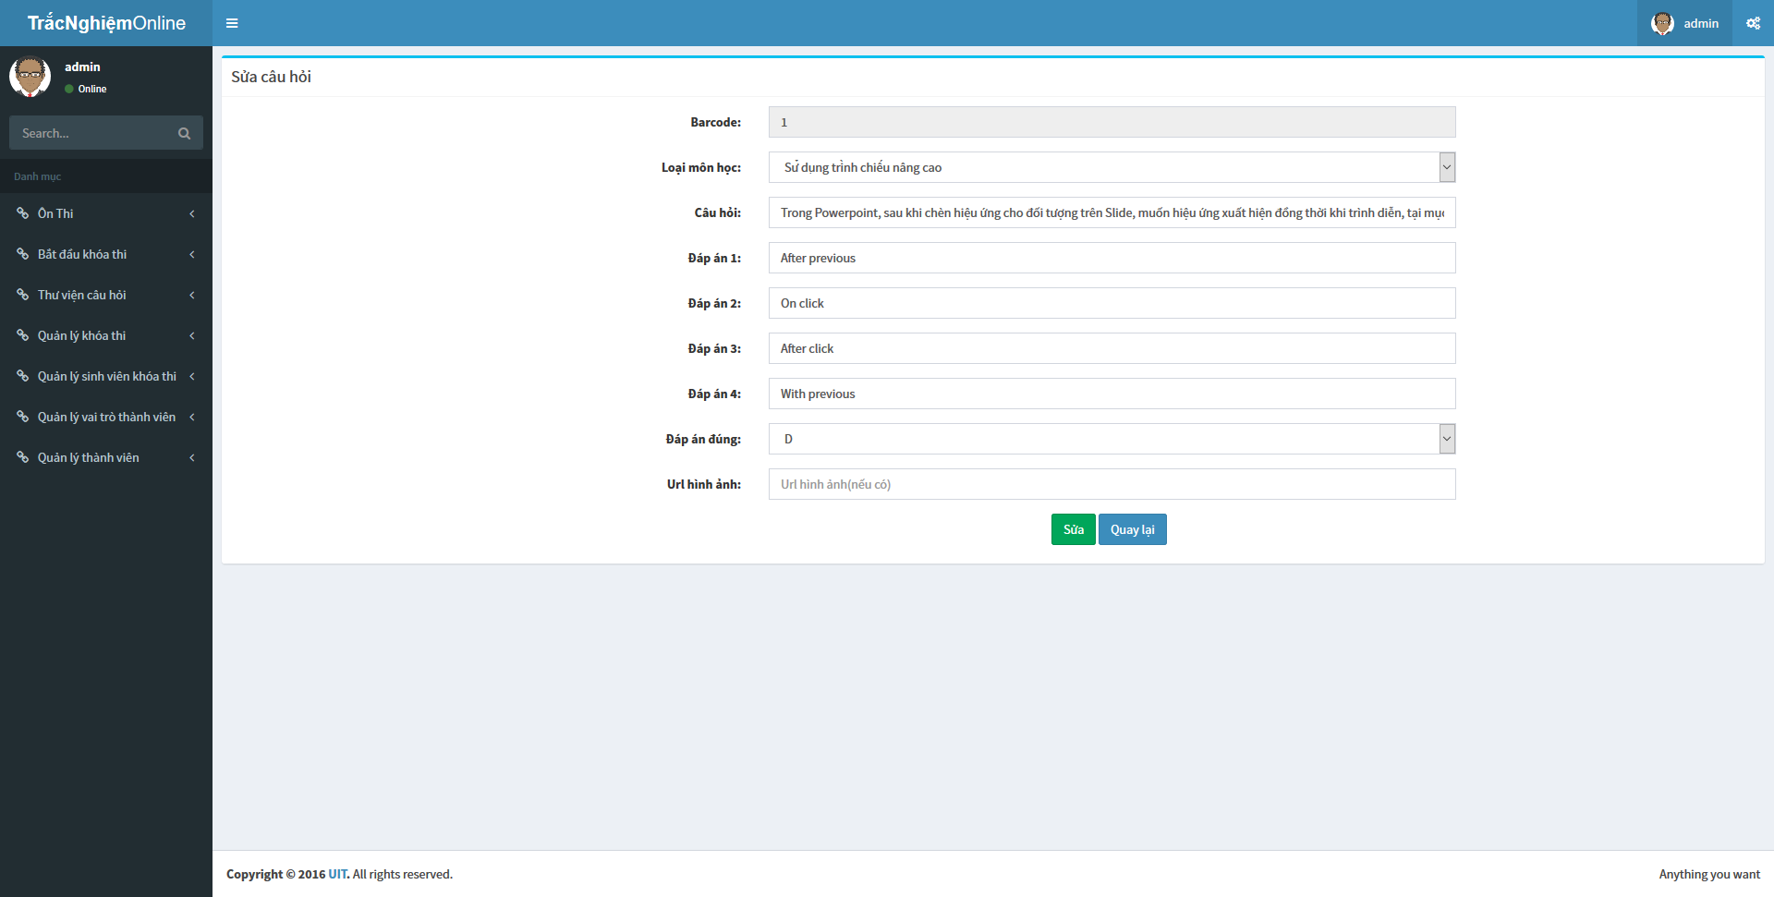

Hình 3.13: Giao diện chỉnh sửa câu hỏi.

Giao diện thêm câu hỏi:

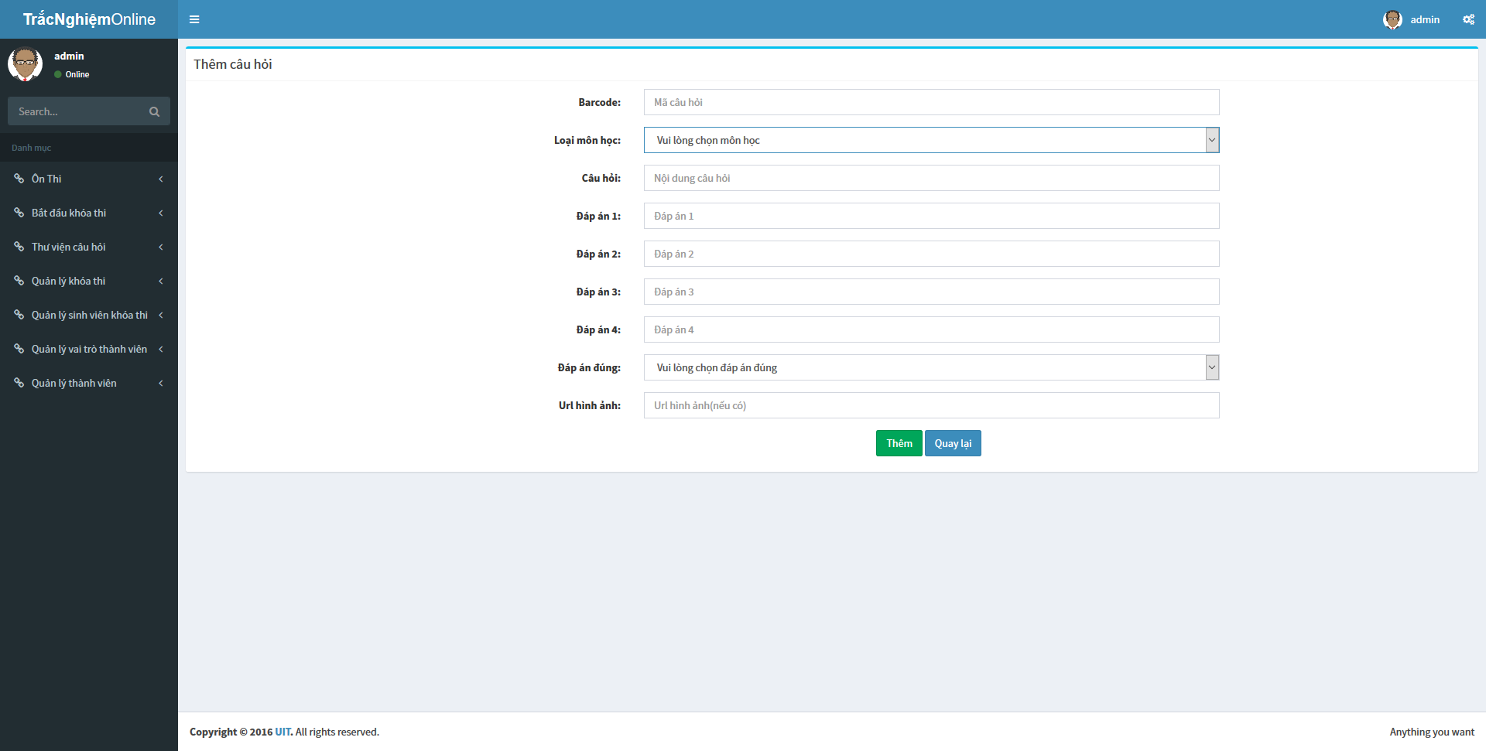

Hình 3.14: Giao diện thêm câu hỏi.

Giao diện thêm câu hỏi bằng cách tải lên file Excel:

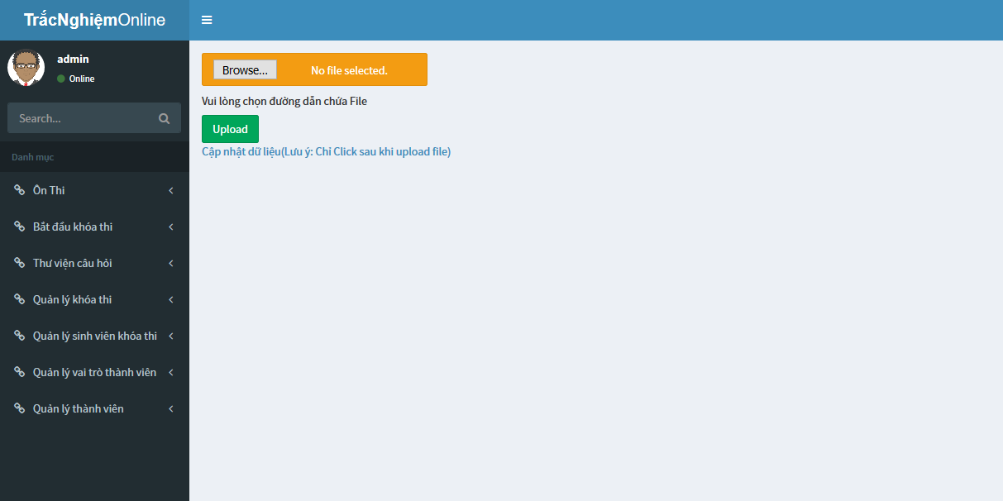

Hình 3.15: Giao diện thêm câu hỏi.

Giao diện quản lý ca thi/ khóa thi: Ngoài việc hiển thi khóa thi còn cho phép chỉnh sửa thời gian thi.

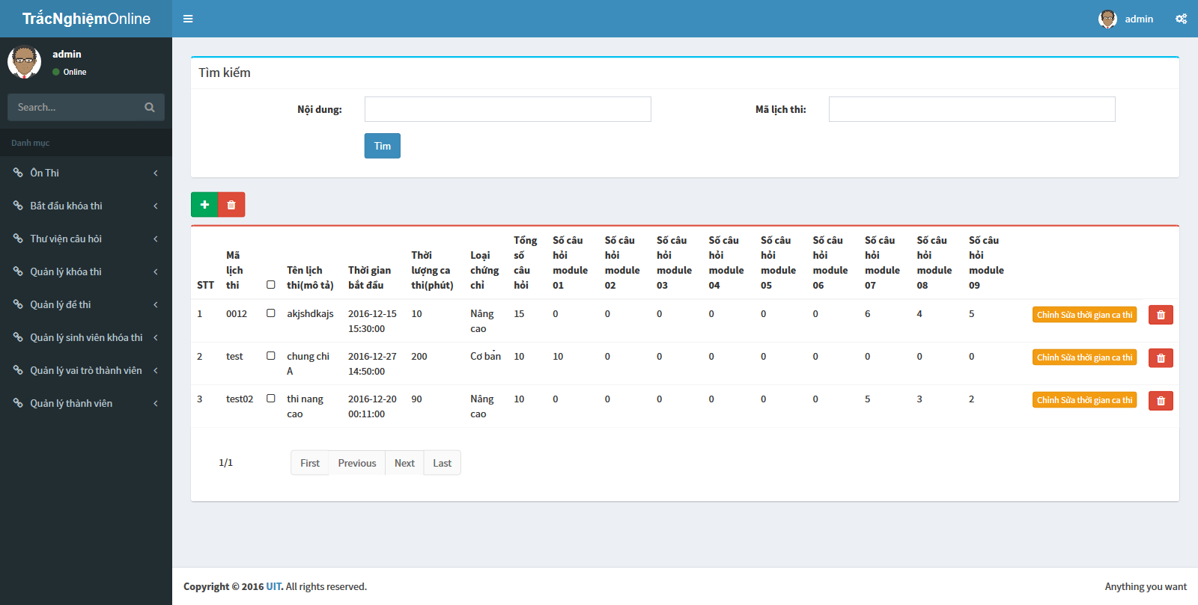

Hình 3.16: Giao diện quản lý khóa thi.

Giao diện quản lý các đề thi:

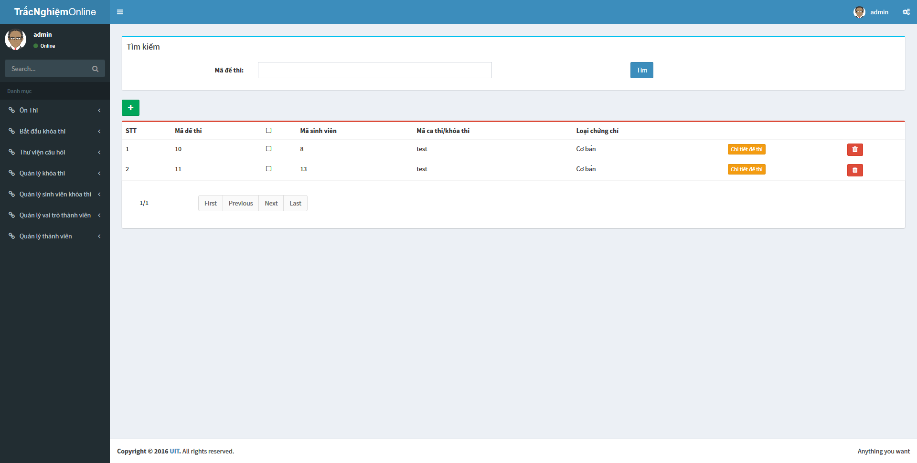

Hình 3.17: Giao diện quản lý các đề thi.

Giao diện xem chi tiết 1 đề thi:

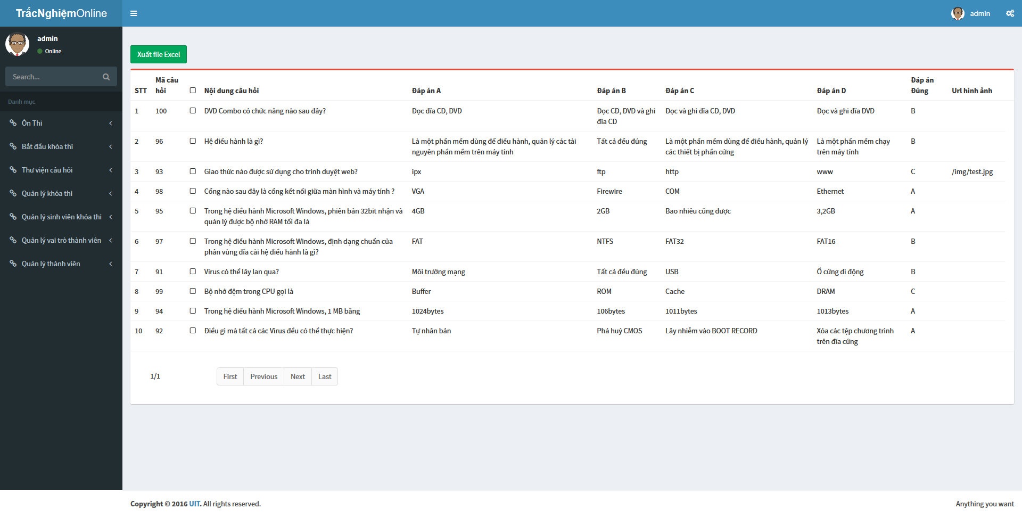

Hình 3.18: Giao diện xem chi tiết 1 đề thi.

Giao diện chỉnh sửa thời gian bắt đầu ca thi/khóa thi:

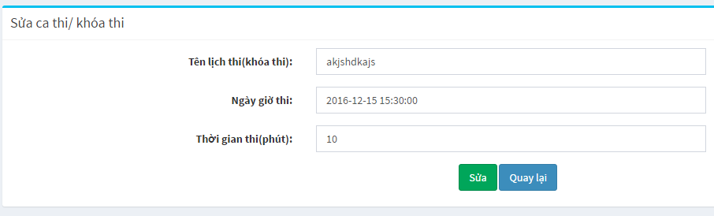

Hình 3.19: Giao diện chỉnh sửa thời gian bắt đầu ca thi khóa thi.

Giao diện tạo khóa thi/ca thi:

- Có chức năng tạo khóa thi bao gồm các thông tin như: ngày thi, giờ thi, thời gian làm bài thi (thời gian thi), tổng số câu hỏi của đề thi, chọn chứng chỉ (cơ bản hoặc nâng cao).

Trong đó, có chức năng mới của hệ thống thi trắc nghiệm chuẩn kỹ năng là chọn số câu hỏi cho mỗi module: Với đề thi chứng chỉ cơ bản chỉ chọn được số câu hỏi xuất hiện trong đề thi cho mỗi module trong 6 module cơ bản. Với đề thi chứng chỉ nâng cao chỉ chọn được số câu hỏi xuất hiện trong đề thi cho mỗi module trong 3 module nâng cao mà chứng chỉ quy định.

- Thao tác: đầu tiên admin nhập tổng số câu hỏi của đề thi. Sau đó chọn loại chứng chỉ (cơ bản hoặc nâng cao). Khi chọn chứng chỉ cơ bản sẽ hiển thị 6 khung để nhập số câu cho 6 module cơ bản (3 module nâng cao sẽ ẩn không cho phép nhập). Khi chọn chứng chỉ nâng cao sẽ hiện 3 khung để nhập số câu cho 3 module nâng cao (6 module cơ bản sẽ ẩn không cho phép nhập). 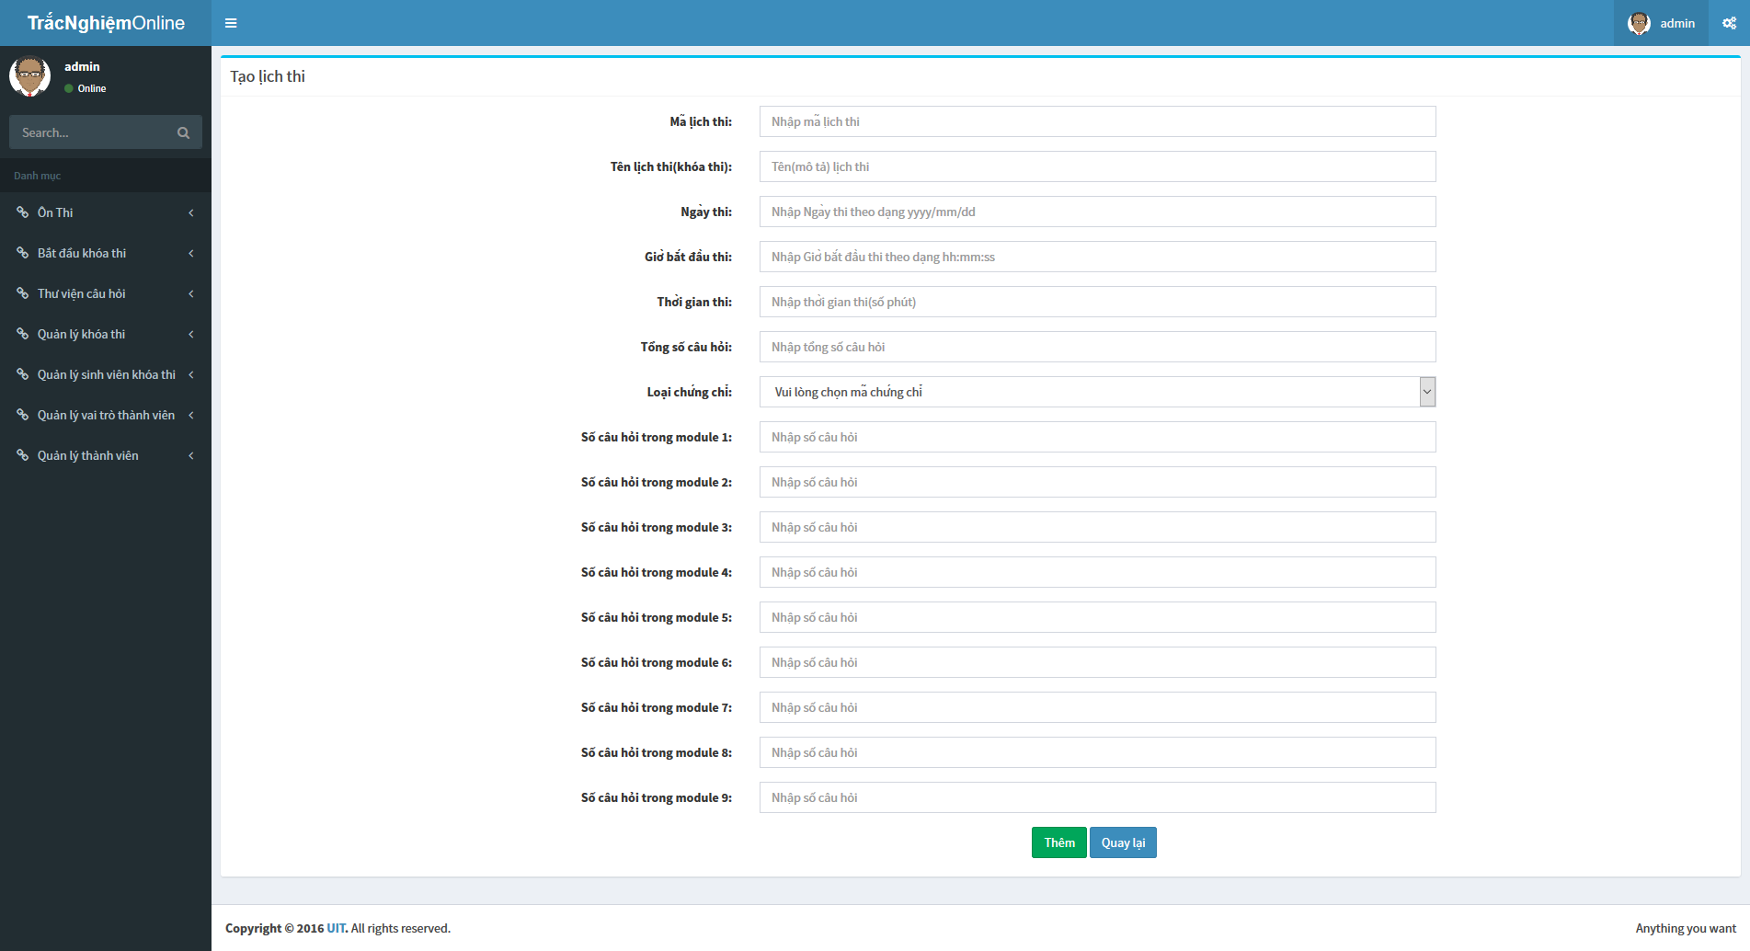

Hình 3.20: Giao diện tạo khóa thi.

Giao diện xuất các đề thi:

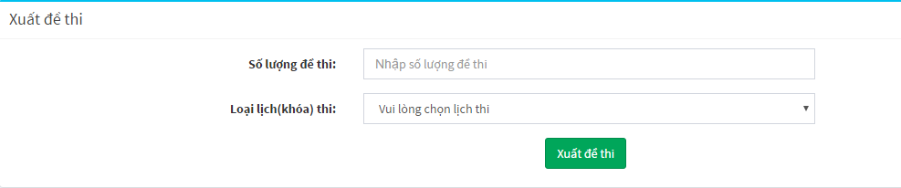

Hình 3.21: Giao diện xuất các đề thi.

Giao diện quản lý sinh viên tham gia khóa thi:

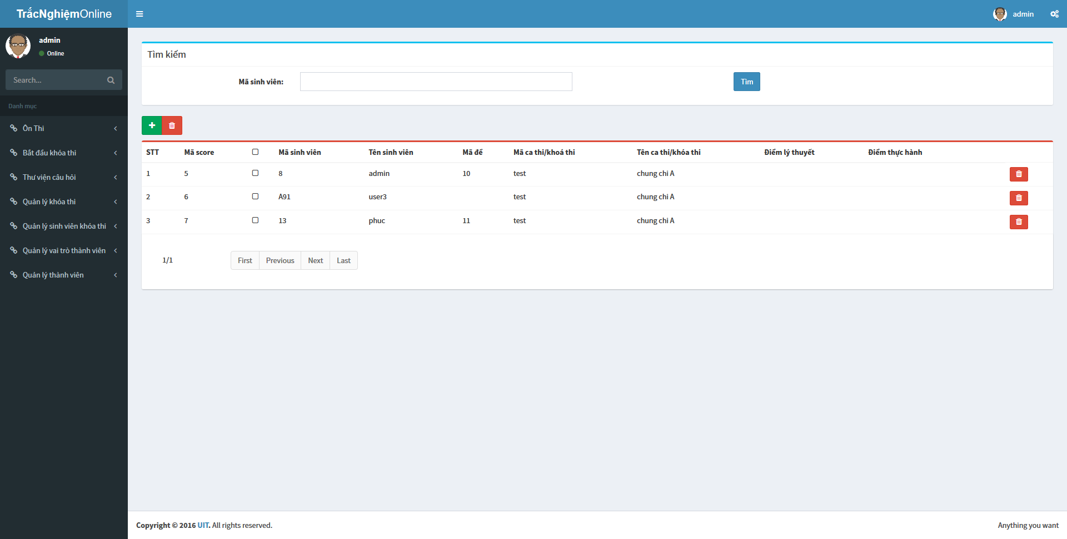

Hình 3.22: Giao diện quản lý sinh viên tham gia khóa thi.

Giao diện thêm 1 sinh viên vào khóa thi:

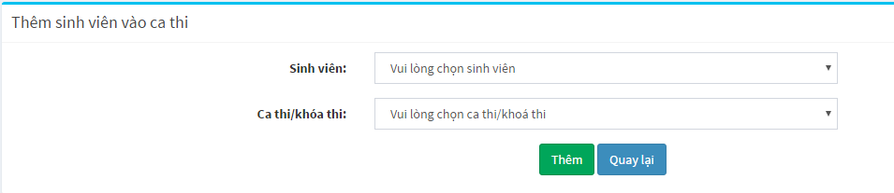

Hình 3.23: Giao diện thêm 1 sinh viên vào khóa thi.

Giao diện thêm sinh viên vào khóa thi bằng cách tải lên file Excel:

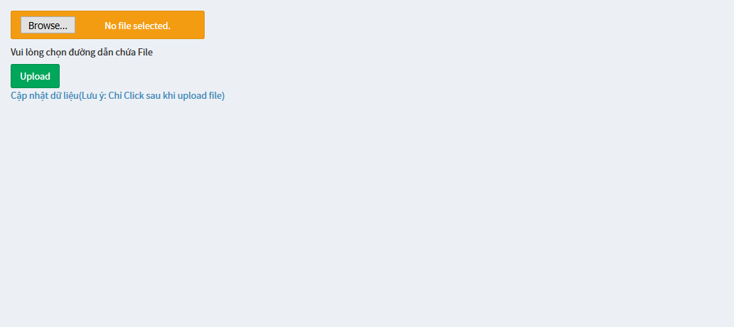

Hình 3.24: Giao diện thêm sinh viên vào khóa thi bằng file Excel.

Giao diện quản lý vai trò của user:

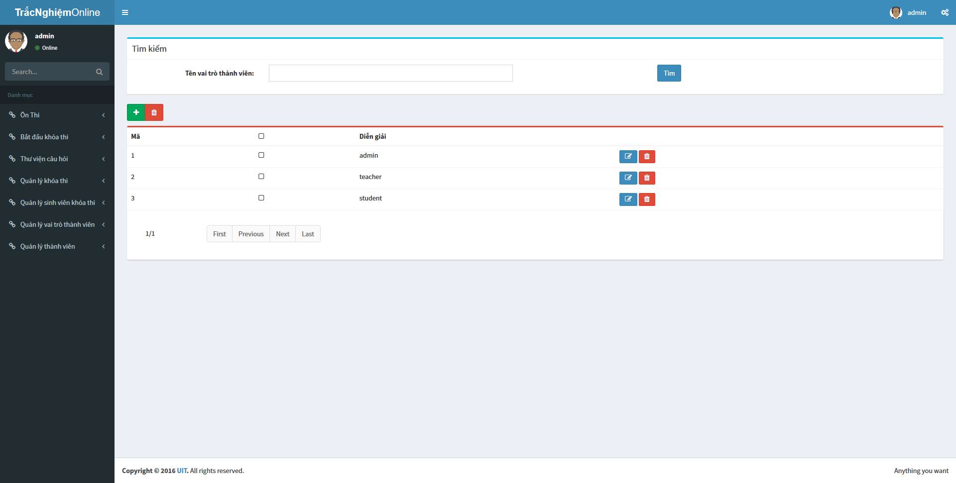

Hình 3.25: Giao diện quản lý vai trò của user.

Giao diện quản lý các user:

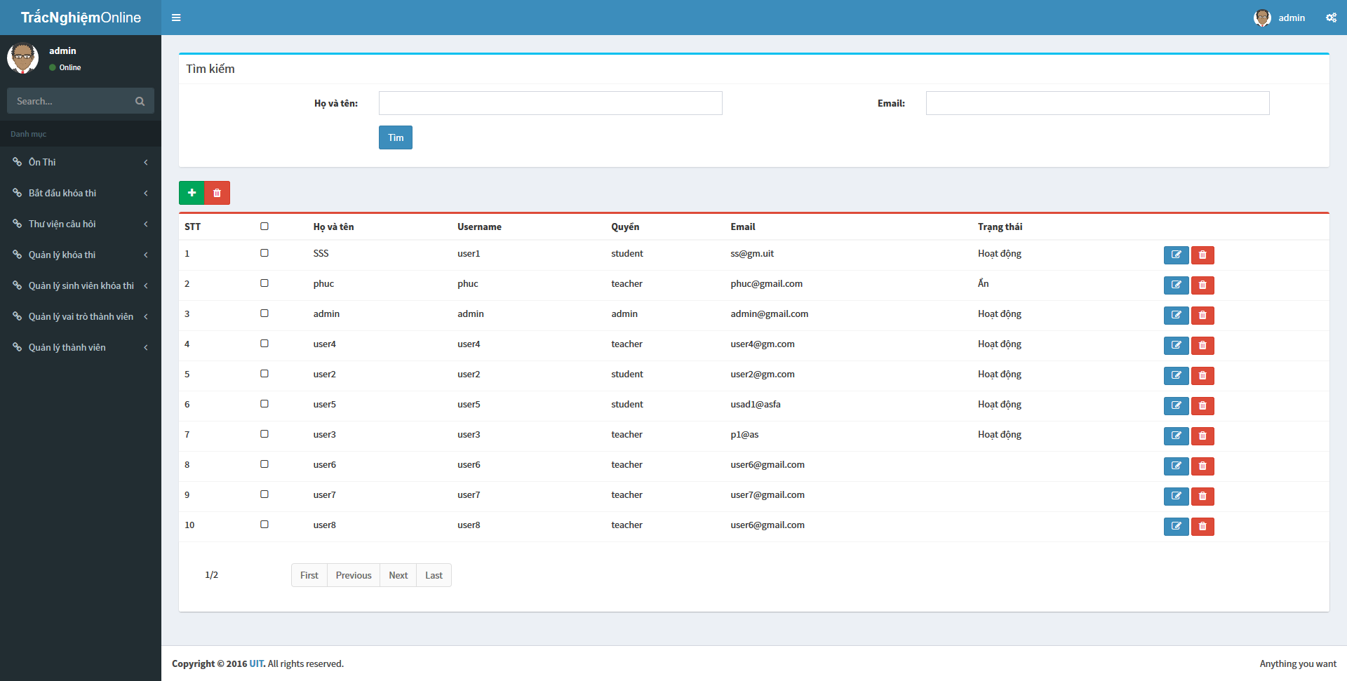

Hình 3.26: Giao diện quản lý các user.

Giao diện thêm user:

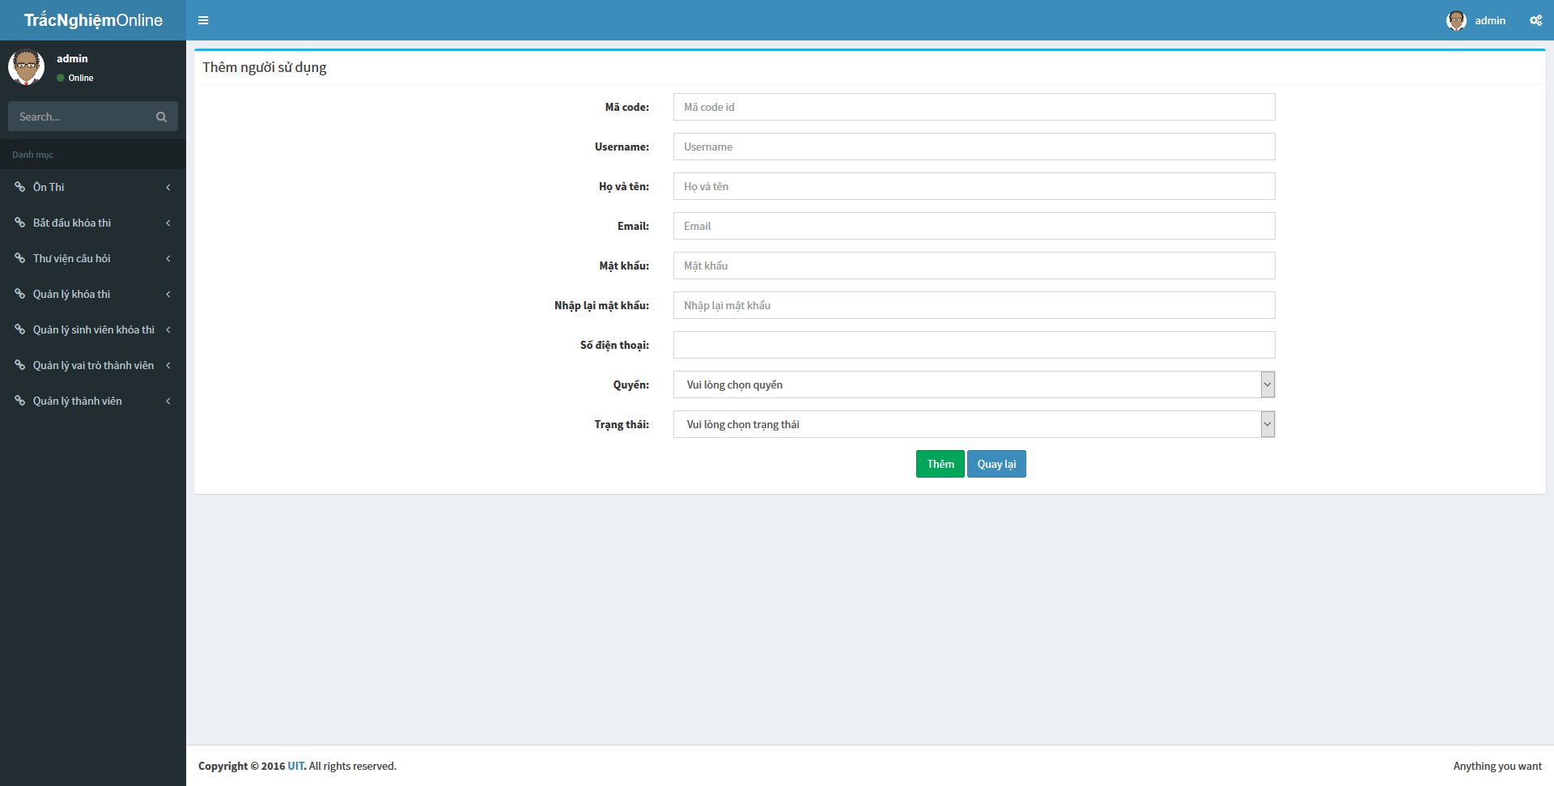

Hình 3.27: Giao diện thêm User.

Giao diện thêm User bằng cách tải lên file Excel:

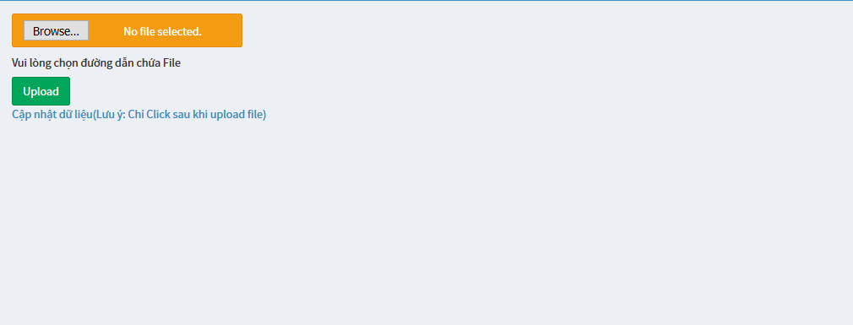

Hình 3.28: Giao diện thêm User bằng file Excel.

* + 1. Giao diện thi của thí sinh.

Giao diện thời gian và nút lưu bài chạy xuyên suốt theo trong quá trình làm bài thi. Trong quá trình thi khi thí sinh nhấn nút Save màu đỏ thì kết quả thi sẽ được lưu về cơ sở dữ liệu đề phòng mất điện hay sự cố trong quá trình làm bài.

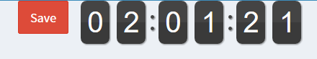

Hình 3.29: Giao diện thời gian và nút lưu bài.

Giao diện phân loại được các câu đã làm và chưa làm (đã làm màu xanh lục và chưa làm màu xanh biển). Khi thí sinh nhấn nút Save để sao lưu kết quả bài làm hiện tại của mình thì những câu hỏi được tô màu xanh báo hiệu cho thí sinh biết là những câu mình chưa hoàn thành.

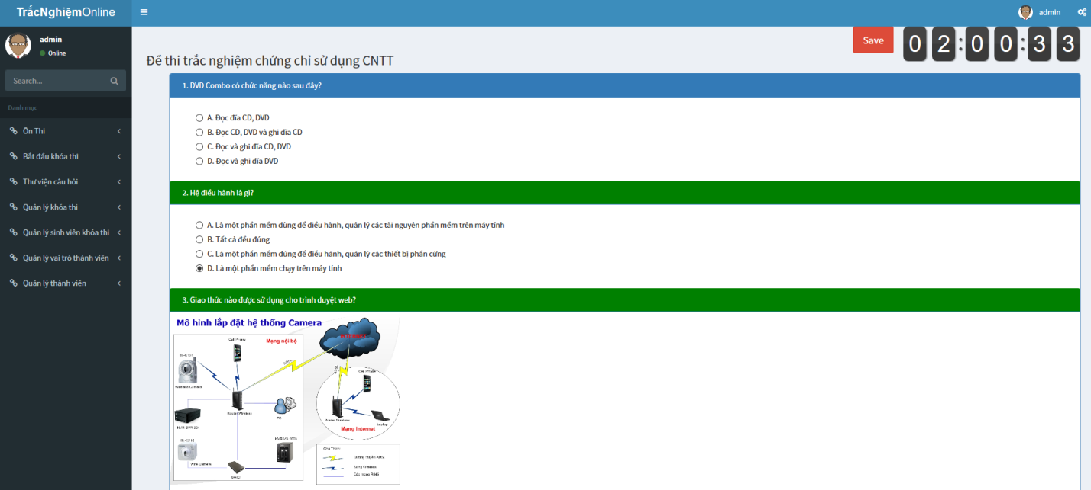

Hình 3.30: Giao diện phân loại các câu đã làm và chưa làm.

Popup thống kê số câu đã làm và chưa làm: Khi nhấn nút Save ngoài việc tô màu xanh các câu thí sinh chưa làm còn thông báo cho thí sinh biết số câu đã hoàn thành.

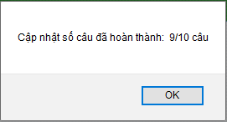

Hình 3.31: Popup thống kê số câu đã lảm và chưa làm.

Popup thông báo xác nhận khi nộp bài:

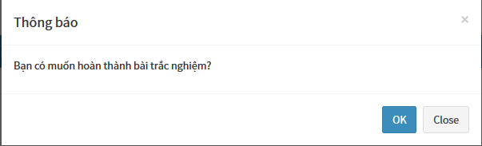

Hình 3.32: Popup thông báo xác nhận nộp bài.

Thông báo kết quả khi nộp bài: Khi hết giờ hoặc nhấn nút nộp bài thi hệ thống sẽ tự động thông báo cho thí sinh kết quả làm bài.

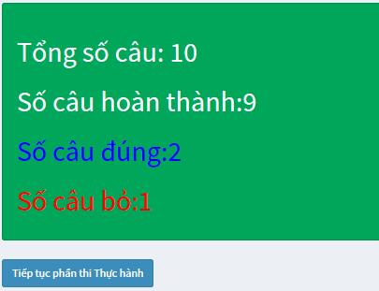

Hình 3.33: Bảng thông báo kết quả khi hoàn thành bài thi.

1. TỔNG KẾT VÀ HƯỚNG PHÁT TRIỂN
   1. Tổng kết.

Trên đây là hệ thống thi trắc nghiệm theo” Chuẩn kỹ năng sử dụng Công nghệ thông tin” theo mô hình MVC với nền tảng PHP được xây dựng dựa trên những kiến thức cơ bản trong môn Phân tích thiết kế hệ thống và môn Lập trình ứng dụng web. Hệ thống được nhóm thực hiện có một số đặc điểm nổi bật như sau:

* Quản trị (thêm, xóa, chỉnh sửa) các khóa thi, đề thi, bài thi của website.
* Tự động random đề và số câu hỏi, đáp án cho thí sinh tham gia thi.
* Ngân hàng câu hỏi, danh sách thí sinh, đề thi có thể nhập và xuất bằng file excel.
* Nhập số câu hỏi cho mỗi module trong đề thi.
* Tự động chỉnh giờ, chấm điểm khi hết thời gian thi và có đồng hồ đếm giờ trong quá trình thi.
* Thí sinh có thể sao lưu (backup) bài thi trong quá trình làm bài của thí sinh.

Về cơ bản hệ thống web thi trắc nghiệm trực tuyến sử dụng framework Phalcon để phát triển do nhóm thực hiện đã đạt được phần nào những yêu cầu trên đã đề ra. Tuy nhiên, hệ thống vẫn còn một số hạn chế như:

* Hệ thống chưa cho phép người quản trị cấm hoặc cho phép các user thi trong quá trình làm bài.
* Thiết kế databse chưa được tối ưu.
* Hình ảnh của câu hỏi (nếu có) chỉ có thể chèn ở cuối câu hỏi.

Trong quá trình thực hiện đề tài, nhóm vẫn còn rất nhiều thiếu sót, nhóm rất mong nhận được những lời nhận xét, góp ý từ thầy cô để rút kinh nghiệm cũng như trau dồi kỹ năng để có thể áp dụng trong các công việc thực tiễn sau này.

* 1. Hướng phát triển.

Trong tương lai nếu có điều kiện nhóm sẽ phát triển ứng dụng ở một số khía cạnh khác như:

* Tích hợp chức năng hiển thị, quản lý danh sách các thí sinh (user) online.
* Thiết kế, nâng cấp giao diện thi và quản trị thân thiện và dễ sử dụng hơn.
* Phát triển kèm hệ thống bảo mật: Bảo mật dữ liệu kết quả thi, đề thi…

# TÀI LIỆU THAM KHẢO

[1] Adam Bretz and Colin J. Ihrig, *Full Stack JavaScript Development with MEAN*, 2014.

[2] Addy Osmani, *Learning JavaScript Design Patterns*, 2015.

[3] Alan Dennis, Barbara Haley Wixom and Roberta M.Roth, *System Analysis And Design*, 2012.

[4] Alexis Goldstein, Louis Lazaris and Estelle Weyl, *Html5 & Css3 For The Real World*, 2nd ed. 2015.

[5] Calin Rada, *Learning Phalcon PHP*, 2015.

[6] Cody Lindley, *Jquery Succinctly*, 2012.

[7] Darren Jones, *JavaScript: Novice to Ninja*, 2014.

[8] David Sawyer McFarland, *JavaScript & jQuery: The Missing Manual*, 2nd ed. 2012.

[9] David Schissler and Serghei Iakovlev, *Phalcon Cookbook*, 2016.

[10] Gary B. Shelly and Harry J. Rosenblatt , *Systems Analysis and Design*, 9th ed. *2012*.

[11] Jack Franklin, *Beginning jQuery*, 2013.

[12] Jonh Ducket, *Html & Css Design and Build Websites*, 2011.

[13] Kenneth E. Kendall and Julie E. Kendall, *Systems Analysis And Design*, 8th ed. 2011.

[14] Lorna Mitchell, Davey Shafik and Matthew Turland, *PHP Master: Write Cutting-edge Code*, 2011.

[15] Phalcon Team, *Phalcon PHP Framework Documentation*, 2016.

[16] Ryan Benedetti and Ronan Cranley, *Head First jQuery*, 2011.

[17] Stephan Miller, *Getting Started with Phalcon*, 2014.

[18] Tiffany B. Brown, Kerry Butters and Sandeep Panda, *Jump Start HTML5*, 2014.

[19] Tiffany B. Brown, *Css Master*, 2015.

[20] Ubuntu documentation team, *Ubuntu Server Guide*, 2014.